Національний технічний університет України
«Київський політехнічний інститут імені Ігоря Сікорського»
Факультет інформатики та обчислювальної техніки
Кафедра обчислювальної техніки

«На правах рукопису» «До захисту допущено»
УДК 004.738.5 Завідувач кафедри
Стіренко С.Г.
^{(підпис)} ^{(ініціали, прізвище)}
“ ” 2019 р.

Магістерська дисертація

зі спеціальності: 123. Комп’ютерна інженерія
(код та назва напряму підготовки або спеціальності)
Спеціалізація: 123. Комп’ютерні системи та мережі_________________
на тему: Веб-сервіс по генерації HTML-сторінок на основі макетів користувача.
Виконав: студент 2 курсу, групи ІО-82мп
^{(шифр групи)}
Павлюченко Іван Михайлович
^{(прізвище, ім’я, по батькові)} ^{(підпис)}
Науковий керівник д.т.н., професор Гордієнко Ю.Г
(посада, науковий ступінь, вчене звання, прізвище та ініціали) ^{(підпис)}
Консультант нормоконтроль д.т.н., професор Кулаков Ю.О.
^{(назва розділу)} (посада, вчене звання, науковий ступінь, прізвище, ініціали) ^{(підпис)}
Рецензент
(посада, науковий ступінь, вчене звання, науковий ступінь, прізвище та ініціали) ^{(підпис)}

Засвідчую, що у цій магістерській дисертації немає запозичень з праць інших авторів без відповідних посилань.
Студент
^{(підпис)}

Київ – 2019
Національний технічний університет України
«Київський політехнічний інститут імені Ігоря Сікорського»

Факультет (інститут) Інформатики та обчислювальної техніки
^{(повна назва)}
Кафедра Обчислювальної техніки
^{(повна назва)}
Рівень вищої освіти – другий (магістерський) за освітньо-професійною програмою
Спеціальність 123. Комп’ютерна інженерія
^{(код і назва)}
Спеціалізація 123. Комп’ютерні системи та мережі
^{(код і назва)}

ЗАТВЕРДЖУЮ
Завідувач кафедри
Стіренко С.Г.
^{(підпис)} ^{(ініціали, прізвище)}
« » 2019 р.

ЗАВДАННЯ
на магістерську дисертацію студенту
Павлюченку Івану Михайловичу
^{(прізвище, ім’я, по батькові)}
1. Тема дисертації «Веб-сервіс по генерації HTML сторінок на основі макетів користувача».

Науковий керівник дисертації д.т.н., професор Гордієнко Ю.Г
(прізвище, ім’я, по батькові, науковий ступінь, вчене звання)
затверджені наказом по університету від «28» жовтня 2019 р. № 3770-с
2. Строк подання студентом дисертації : 17.12.2019
3. Об’єкт дослідження: генератори HTML сторінок.
4. Предмет дослідження: складання алгоритмів та зручного інтерфейсу для генерації HTML сторінок на основі макетів користувача
5. Перелік завдань, які потрібно розробити: огляд існуючих генераторів HTML сторінок, дослідження алгоритмів та інтерфейсів, огляд методів генерування, проектування та програмна реалізація системи.

6. Консультанти розділів дисертації:
Розділ | Прізвище, ініціали та посада консультанта | Підпис, дата
Розділ | Прізвище, ініціали та посада консультанта | завдання видав | завдання прийняв
нормоконтроль | д.т.н., професор Кулаков Ю.О.
7. Дата видачі завдання 01.08.2018
Календарний план
№ з/п | Назва етапів виконання  магістерської дисертації | Строк виконання  етапів дисертації | Примітка
1 | Дослідження літератури та документації | 20.08.2018 | Викон.
2 | Огляд існуючих рішень | 15.09.2018 | Викон.
3 | Аналіз теоретичних методів | 01.10.2018 | Викон.
4 | Проектування системи | 12.02.2019 | Викон.
5 | Програмна реалізація системи | 01.03.2019 | Викон.
6 | Тестування та виправлення помилок | 08.03.2019 | Викон.
7 | Оформлення документації | 18.04.2019 | Викон.

Студент ____________ _І.М. Павлюченко________________
^{(підпис)} ^{(ініціали, прізвище)}
Науковий керівник дисертації Ю.Г. Гордієнко
^{(підпис)} ^{(ініціали, прізвище)}

РЕФЕРАТ

Магістерська дисертація: 83 с., 68 рис., 22 табл., 33 джерела.
Актуальність проблеми: зважаючи на стрімкий розвиток веб-індустрії виникла необхідність у швидкій та економічно вигідній генерації HTML-сторінок на основі макетів користувача.
Зв’язок роботи з науковими програмами, планами, темами: є частиною роботи кафедри у напрямку веб-дизайну.
Мета і задачі дослідження: завданням цієї роботи є дослідження алгоритмів генерування HTML-сторінок, проектування програми та розробка зручного інтерфейсу. Метою є розв’язання задач та отримання програмного продукту, що спрямований на вдале генерування HTML-сторінки за заданими параметрами.
Об’єкт дослідження: веб-сервіс по генерації HTML-сторінок.
Предмет дослідження: алгоритми та та інструменти для генерації HTML-сторінок.
Новизна одержаних результатів: отримання програмного продукту, що призначений для генерації HTML-сторінок зі зручним інтерфейсом та можливістю підключення сторонніх бібліотек.
Методи дослідження: розробка коду у програмі Intellij IDEA.
Наукова новизна одержаних результатів: застосування програми у ІТ компаніях.
Ключові слова. HTML-сторінка, алгоритми генерування HTML, CSS, Java Script, сторонні бібліотеки стилей, макети користувача, Angular, Spring Framework.

ABSTRACT

Master's dissertation: 83 pp., 68 figures, 22 tables, 33 sources.
The urgency of the problem. Due to the rapid development of the web industry, there is a need for fast and cost-effective generation of HTML pages based on user layouts.
Relationship of work with scientific programs, plans, themes. It is part of the department's work in web design.
Purpose and tasks of the research. The purpose of this work is to study the algorithms for generating HTML pages, design the program and develop a user-friendly interface. The goal is to solve problems and get a software product that is designed to successfully generate an HTML page by the specified parameters.
Object of study. Web service for generating HTML pages.
Subject of study. Algorithms and tools for generating HTML pages.
The novelty of the results. Getting a software product designed to generate HTML pages with a user-friendly interface and the ability to connect third-party libraries.
Research Methods: Code development in Intellij IDEA.
Scientific novelty of the obtained results: application of the program in IT companies.
Keywords. HTML page, HTML, CSS, Java Script, generation algorithms, third-party style libraries, user layouts, Angular, Spring Framework.

ЗМІСТ

СПИСОК УМОВНИХ ПОЗНАЧЕНЬ 7
ВСТУП 8
РОЗДІЛ 1 ДОСЛІДЖЕННЯ ПРЕДМЕТНОЇ ОБЛАСТІ 9
1.1. Опис інуючих рішень 9
1.2. Базові відомості про HTML-посилання 14
1.3. Автоматизація верстки і веб дизайну на основі механізму PSD в HTML. Штучний інтелект у веб-розробці 16
1.4 Методи генерування HTML-сторінок. Переваги та недоліки 22
Висновки до розділу 1 26
РОЗДІЛ 2 Алгоритми та спосіб генерування HTML-сторінок на основі фреймворка Angular 27
2.1. Синтаксис генерації даних фреймворка Angular 27
2.2. Динамічний контент та базові алгоритми фреймворка Angular 40
Висновки до розділу 2 55
РОЗДІЛ 3 ДЕМОНСТРАЦІЯ СТВОРЕННЯ HTML-СТОРІНКИ 56
3.1. Базове налаштування HTML і метаданих сторінки. Підключення Java Script і сторонніх бібліотек 56
3.2. Створення тіла HTML-сторінки, з'єднання основних компонентів 60
Висновки до розділу 3 66
РОЗДІЛ 4 67РОЗРОБКА СТАРТАП-ПРОЕКТУ 67
4.1. Опис ідеї проекту 67
4.2. Технологічний аудит ідеї проекту 68
4.3. Аналіз ринкових можливостей запуску стартап-проекту 69
4.4. Розроблення ринкової стратегії проекту 73
4.5. Розроблення маркетингової програми стартап-проекту 75
Висновки до розділу 4 78
ВИСНОВКИ 79
СПИСОК ВИКОРИСТАНИХ ДЖЕРЕЛ 80

СПИСОК УМОВНИХ ПОЗНАЧЕНЬ

HTML – HyperText Markup Language – Мова гіпертекстової розмітки
CSS – Cascading Style Sheets – каскадні таблиці стилів
LESS – Leaner Style Sheets – Компактна таблиця стилів
HTTP – Hypertext Transfer Protocol – Протокол передачі гіпертексту
HTTPS – Hypertext Transfer Protocol Secure – Захищений протокол передачі гіпертексту
URI – Universal Resource Identifier – Універсальний ідентифікатор ресурсу
TCP – Transmission Control Protocol – Протокол управління передачею
FTP – File Transfer Protocol – Протокол передачі файлів
DTD – Document Type Definition – Визначення типу документа
XML – Extensible Markup Language – Розширювана мова розмітки
DOM – document object model – Модель об'єкта документа
URl – Uniform Resource Locator – Уніфікований покажчик інформаційного ресурсу
PSD – Prevention of Significant Deterioration – Попередження значного погіршення стану
PNG – Portable Network Graphics – Портативна мережева графіка
ATL – Angular Template Language – Мова шаблонів Angular
mvc – Model View Controller – Модель-вид-контролер

ВСТУП

Зважаючи на стрімкий розвиток веб-розробки та автоматизацію сучасного бізнесу, з’явився великий попит на прискорення процессу написання HTML та CSS коду на основі макетів дизайнера. Одна із невід'ємних проблем розробки веб-сервісів – це постійна зміна вимог замовника щодо зовнішнього виду сайту. У вік активного впровадження штучного інтелекту в усі сфери життєдіяльності, автоматизація написання веб-сторінок досі стоїть на початковому рівні розвитку.
Відповіддю на цей виклик став початок розробки колосальних програмних продуктів. Недоліками цих систем стали громіздкість, складності щодо внесення змін та роботи великої команди над однією базою коду, велика зв’язаність компонентів між собою, а з плином часу та подальшим розвитком компаній – погана масштабованість окремих компонентів системи, що знаходяться під найбільшим навантаженням, складність та велика трудозатратність автоматизованого тестування та частого розгортання системи в середовищі.
Однотипність стилей та важкість у зміні початкого коду заважає витягнути веб-розробку на новий рівень. А великі компанії витрачають багато часу і фінансів на вирішення питань, з якими легко зможе впоратися добре продумана автоматизована програма.
Генерація HTML та CSS коду на основі макетів дизайнера – це сучасне рішення однієї з складових проблем веб-розробки, за допомогою якої дизайнери зможуть легко реалізувати свої ідеї одразу у код, який потім будуть використовувати розробники бізнес-логіки без проміжних етапів верстки.
Звичайно, веб-сервіс, зконструйований у цій роботі, − це тільки початок великого проекту, але уже спроможний на вирішення однотипних проблем.

ДОСЛІДЖЕННЯ ПРЕДМЕТНОЇ ОБЛАСТІ
  - Опис інуючих рішень

HTML-генератори і корисні сервіси полегшать роботу з HTML-кодом, протестують відображення вашого сайту в різних браузерах, а також дадуть інформацію про підтримку браузерами тих чи інших тегів і технологій.
Image-Maps (рис. 1.1) − робить створення карти зображень для проектів веселим і легким за допомогою дуже потужного інструменту зіставлення зображень. Можна взяти своє зображення на наступний рівень і продовжувати створювати, до тих поки поки не буде досягнуто певного, або заданого результату. Є безліч функцій, вбудованих для створення всіх типів карти зображення без особливих зусиль. [1]
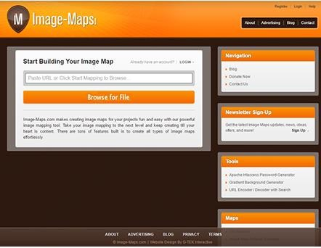
Рис. 1.1. Генератор Image-Maps [1]
Mobirise – оф лайн додаток для Windows і Mac, за допомогою якого можна створювати невеликі веб-сайти, Лендінзі, онлайн-резюме та портфоліо, промо-сайти для додатків, подій, продуктів і послуг.
Основна відмінність від традиційних конструкторів сайтів:
- мінімалізм, максимально легкий у використанні інтерфейс;
- підходить для мобільних пристроїв, новітні блоки для сайтів і креативні технології;
- безкоштовний у використанні як для комерційних, так і некомерційних цілях.
Конструктор сайтів Mobirise ідеально підходить для тих, хто не знайомий з тонкощами веб-розробки, а також для дизайнерів, які вважають за краще працювати максимально наочно, не стикаючись з кодом. Він також дуже корисний професійним розробникам для швидкого створення макетів і невеликих проектів для клієнтів.[2]
FREE Banner Maker (рис. 1.2) − сервіс для HTML5 банерів.
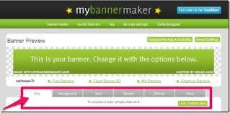
Рис. 1.2. FREE Banner Maker[3]
HTML minifier (рис. 1.3) − сервіс для мінімізації HTML-кода.
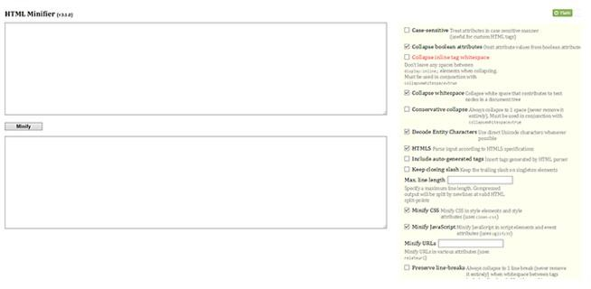
Рис. 1.3. HTML minifier [4]
Mobile HTML5 (рис. 1.4) − таблиця сумісності HTML5 API на мобільних і планшетних браузерах з тестуванням на реальних пристроях.
Initializr − генератор HTML5-шаблонів, які допоможуть почати роботу над новим проектом.
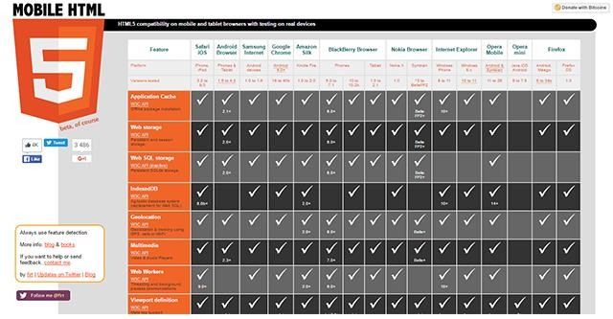
Рис. 1.4. Mobile HTML5 [4]
Він побудований на базі HTML5 Boilerplate, найпотужнішому HTML5-шаблоні, створеному Paul Irish і Divya Manian. З його допомогою можна елементарно створити HTML5-проект (рис. 1.5) з необхідними налаштуваннями за вибором. По суті, це полегшена версія Boilerplate. [5]
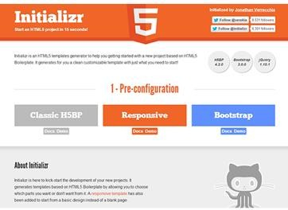
Рис. 1.5. Initializr [5]
Вибираними параметрами є: структура, серверні опції (.htaccess, nginx.conf, web.config), підключення jquery, аналітики google, вибір між CSS, LESS. Як тільки буде налаштована конфігурацію шаблона, потрібно натиснути Download і отримуємо набір файлів, згідно зробленому вибору.[5]
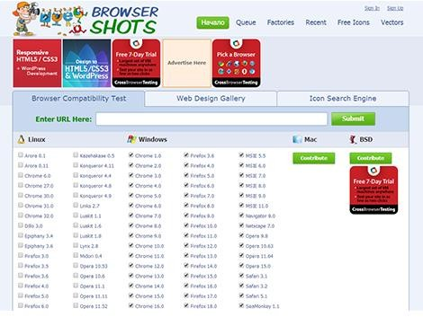
Рис. 1.6. Генератор Browsershots [6]
Browsershots (рис. 1.6) робить скріншоти дизайну вашого сайту в різних операційних системах і браузерах. Перевірка може тривати кілька годин, в залежності від кількості файлів на сайті.
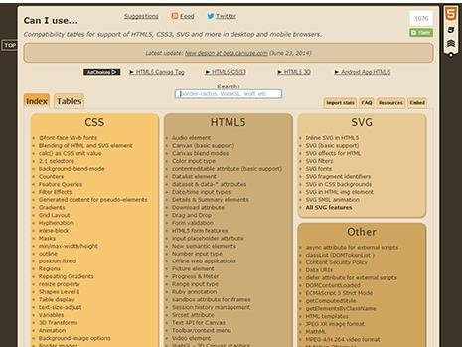
Рис. 1.7. Сервіс Can I use [6]
Сервіс Can I use (рис. 1.7) тестує підтримку основних можливостей HTML5 для всіх версій всіх браузерів. Він дозволяє виділити саме ті можливості, які потрібні вам. Для роботи з сервісом потрібно вибрати вкладку Tables, потім вкладку Compatibility tables, після чого вибрати необхідну можливість (можливості), встановивши прапорець. Також можна здійснювати пошук через поле Search.
Генератор HTML + CSS шаблонів CSSTemplater. Використовується для швидкого створення порожнього макета сторінки. На даному сайті представлена можливість генерувати сторінку, задаючи основні її характеристики: ширина макета (фіксований, гумовий), кількість сайдбарі, можна відзначити висоту header-а footer-а, призначити однакову висоту колонок. Особливо корисним є те, що не потрібно самому прописувати базові стилі і скидати значення стилів. Після генерації можна отримати посилання на архів, в якому зберігається HTML-сторінка і CSS файл стилів.
Генератор шрифтів Fonts Quirrel. Якщо стоїть завдання бачити на своїй сторінці будь-якої нестандартний шрифт, то це можна легко здійснити за допомогою даного сайту. За допомогою кнопки Add Fonts можна завантажити свій шрифт. Далі потрібно вибрати один із 3-ох видів налаштувань. За замовчуванням стоять оптимальні в плані продуктивності і часу настройки. Можна вибрати розширену настройку (Expert), якщо, наприклад, хочете, щоб шрифт показував кирилицю. Далі по кнопці Download your kit отримуємо посилання з ZIP-архівом, в якому є всі необхідні згенеровані файли та сторінки з відміткою прикладом застосування отриманого шрифту. На сайті існує величезна кількість готових пакетів шрифтів.
Найпростіший генератор закруглених країв елемента Border Radius. Якщо треба прописувати для всіх браузерів заокруглення потрібних кутів, то на даному сайті легко можна отримати готовий код за заданими параметрами. Тож результату, звичайно, не добитися, так як він не підтримує заокруглення, однак, для нього існують особливі рішення проблеми, що склалася. [7]
Генератор меню для сайту CSS Menu Maker. Різні види горизонтальних і вертикальних меню. Повністю настроюються. Вибираємо вподобаний шаблон, встановлюємо свої назви пунктів меню, додаємо та видаляємо підпункти, завантажуємо. В архіві нам приходить CSS файл стилів налаштованої меню і HTML-сторінка, в якій зазначено, власне, який код потрібно вставити в сторінку, і як підключити отриманий CSS файл.
Генератор кнопок сторінки CSS Button Generator. Дуже багато налаштувань, які дозволяють без графічних редакторів отримати гарну кнопку з використанням одних лише CSS стилів. Справа виставляємо відповідні налаштування, під зображенням кнопки налаштовуємо кольору, клацаємо по налаштованої кнопці і отримуємо згенерований CSS код.
Генератор градієнтів ColorZilla. На сайті дуже багато шаблонів, налаштовуємо потрібні кольори, додаємо, видаляємо переходи з кольору в колір. CSS код генерується в віконці справа. Можуть виникнути проблеми з IE, і Opera. [8]

  - Базові відомості про HTML-посилання

HTML-посилання створюються за допомогою елементів <a>, <area> і <link>. Посилання являють собою зв'язок між двома ресурсами, одним з яких є поточний документ. [9]
Посилання можна поділити на дві категорії:
- посилання на зовнішні ресурси − створюються за допомогою тега <link> і використовуються для розширення можливостей поточного документа при обробці браузером;
- гіперпосилання − посилання на інші ресурси, які користувач може відвідати або завантажити.
Гіперпосилання створюються за допомогою парного тега <a> </a>. Всередину тега поміщається текст, який буде відображатися на веб-сторінці. Текст посилання відображається в браузері з підкресленням, колір шрифту − синій, при наведенні на посилання курсор миші змінює вид.
Обов'язковим параметром тега <a> є атрибут href, який задає URl-адреса веб- сторінки <a href="http://site.ua"> покажчик посилання </a>.
HTML-посилання складається з двох частин − покажчика та адресної частини. Покажчик посилання являє собою фрагмент тексту або зображення, видимі для користувача. Адресна частина посилання користувачеві не видно, вона являє собою адресу ресурсу, до якого необхідно перейти.
Адресна частина посилання складається з URl. URl − уніфікований адресу ресурсу. При створенні адресу для поділу слів між собою рекомендується використовувати дефіс, а не символ підкреслення. У загальному вигляді URl що має такий вигляд:
метод доступу: // ім'я сервера: порт / шлях.
Метод доступу, або протокол, здійснює обмін даними між робочими станціями в різних мережах. Найбільш поширені протоколи передачі даних:
file забезпечує читання файлу з локального диска: file: /gallery/pictures/summer.html;
http надає доступ до веб-сторінці по протоколу HTTP: http://site.ua/;
https − спеціальна реалізація протоколу HTTP, яка використовує шифрування (як правило, SSL або TLS);
https://site.ua/;
ftp здійснює запит до FTP-сервера на отримання файлу: ftp: // pgu / directory / library;
mailto запускає сеанс поштового зв'язку із зазначеним адресатом і хостом: mailto: user@gmail.com;
Ім'я сервера описує повне ім'я машини в мережі, наприклад, site.ua. Якщо ім'я сервера не вказано, то посилання вважається локальним, тобто воно відноситься до тієї ж машині, на якій знаходиться HTML-документ, що містить посилання.
Номер порту ТСР, на якому функціонує веб-сервер являє собою число, яке необхідно вказувати, якщо метод вимагає номер порту (окремі сервера можуть мати свій відмітний номер порту). Якщо порт не вказаний, то за замовчуванням використовується порт 80. Стандартними портами є: 21 – FTP, 23 – Telnet, 70 – Gopher, 80 − HTTP
Шлях містить ім'я папки, в якій знаходиться файл.
Мова HTML дотримується правил, які містяться у файлі оголошення типу документа DTD. DTD є XML-документ, що визначає, які теги, атрибути і їх значення дійсні для конкретного типу HTML. Для кожної версії HTML є свій DTD. [10]
- DOCTYPE відповідає за коректне відображення веб-сторінки браузером. DOCTYPE визначає не тільки версію HTML (наприклад, html), але і відповідний DTD-файл в Інтернеті.
- Елементи, що знаходяться всередині тега <html>(рис. 1.8), утворюють дерево документа, так звану об'єктну модель документа, DOM. При цьому елемент <html> є кореневим елементом.
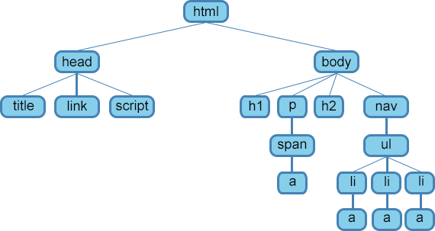
Рис. 1.8. Найпростіша структура веб-сторінки [9]
Елемент <html> є кореневим елементом документа. Всі інші елементи містяться всередині тегів <html> ... </ html>. Все, що знаходиться за межами тегів, не сприймається браузером як код HTML і ніяк їм не обробляється. Для елемента доступні атрибути manifest і xmlns, а також глобальні атрибути.

  - Автоматизація верстки і веб дизайну на основі механізму PSD в HTML. Штучний інтелект у веб-розробці

Головне завдання, яке має вирішувати механізм PSD в HTML − це зменшення часу на верстку, ніяк не впливаючи при цьому на роботу дизайнера (наприклад, введення спеціального синтаксису в назвах шарів макета, як це зроблено на PSD в HTML конвертері).
Основний мінус полягає в тому, що при цьому завданню неможлива повна автоматизація. Для верстки потрібна людина, що володіє базовими навичками HTML. Незважаючи на неможливість повної автоматизації, оптимізація витрат часу все-таки можлива. Робиться це шляхом визначення розмірів і координат блоків в макеті і, виходячи з отриманих даних, можна: згенерувати сітку сайту, розставити текстові та інші блоки (не через position: absolute), визначити посилання, вирізати картинки. [10, 11]
Наступне завдання полягає в тому, щоб працювати з проектом в цілому: виділяти глобальні блоки сайту, наприклад шапка, футер і тому подібне, отримувати HTML та CSS цих блоків і при роботі з наступними макетами не повертатися до них, або, в разі необхідності, отримувати швидкий доступ до цих блоків (наприклад, додати посилання в футер).
І третя з важливих завдань − скоротити до мінімуму процес написання коду руками, по можливості, повна відсутність ручного написання коду.
Для розуміння того, що можна автоматизувати, а що − ні, необхідно розуміти яку інформацію можна отримати з PSD-файлу. [12]
PSD-файл містить інформацію про шари: список шарів і папок, вкладеність кожного шару і папки, ефекти шару, тип шару (звичайний, текстовий і тому подібне). І якщо це шар-зображення, то міститься саме зображення.
Ефекти шару, які зчитуються з PSD-файлу, можна подивитися за допомогою меню Layer Style (рис. 1.9); для текстових шарів додається текст, який містить шар, а для шарів з зображеннями − посилання на збережене в PSD-файлі зображення, прив'язане до даного шару.
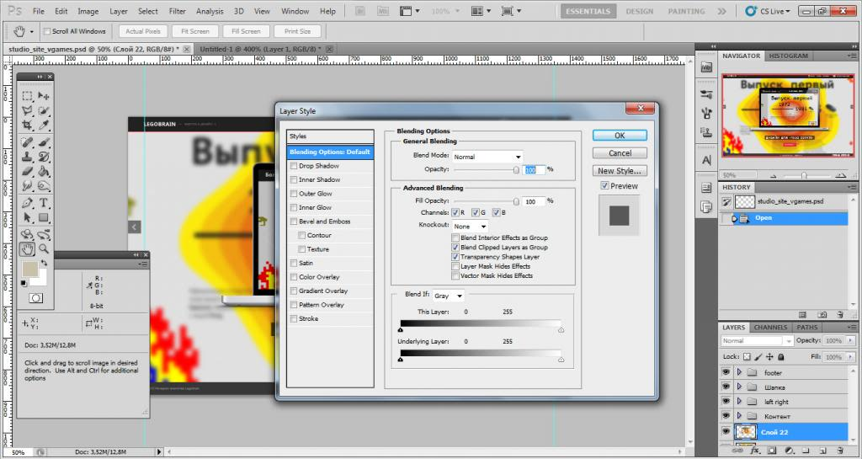
Рис. 1.9. Меню Layer Style [12]
В результаті вийшла схема (рис. 1.10), яка коротко описує основні завдання, реалізувавши які на виході забезпечить якісний код.
Глобальні налаштування проекту − інформація про основні шрифтах використовуються на сайті, вказівка ​​мінімальної і максимальної ширини сайту, кодування та ін. Загальна інформація про сайт.
Також є HTML-елементи, які не так легко отримати з PSD-файлу автоматично. Наприклад, фонове зображення сайту або таблиці. Основна складність з фонами − це складові фони, які складаються з декількох шарів в PSD-макеті, а з таблицями − то, що дизайнери по-різному малюють таблиці в макетах: це можуть бути окремі текстові шари або один текстовий шар, в якому текст відбитий пробілами або табуляціями і переносами. Для таких елементів необхідно створити модулі, які допоможуть визначити ці елементи. [13]
Головне завдання, яке вирішує інтерфейс − візуалізація процесу верстки. Сам процес верстки можна розділити на три види:
1. Автоматична. У момент завантаження макетів система автоматично перетворює PSD в HTML наскільки це можливо.
2. Методом drag n drop. Перетягуючи вибрані шари і папки PSD-макету в область DOM-дерева, їх можна перетворювати в HTML та CSS.
3. Ручна верстка. Не завжди автоматизація і полуавтоматізація можуть бути ефективні на 100%, тому потрібна можливість додати та відредагувати вручну елементи в DOM-дерева або поправити та дописати CSS.

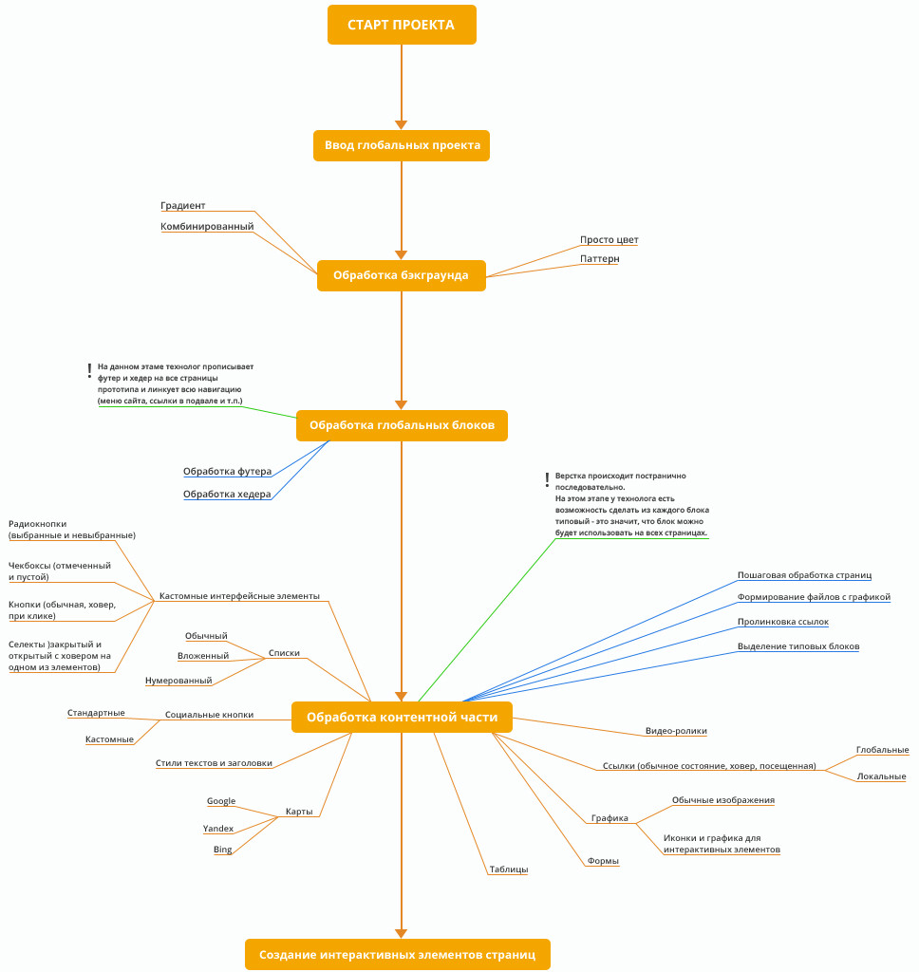
Рис. 1.10. Етапи створення проекту [13]
Нижче на рисунку 1.11 буде описуватися спроба вирішення автоматизації.
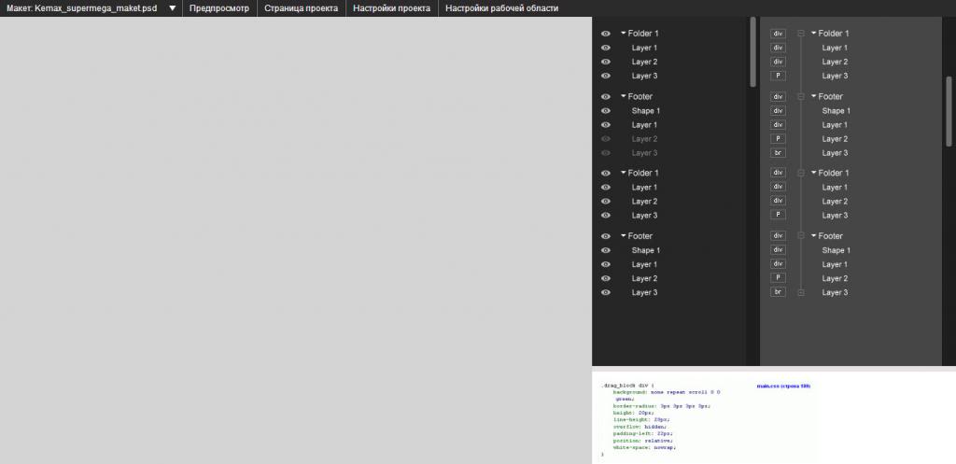
Рис. 1.11. Спроба вирішення автоматизації [13]
Екран ділиться на 4 частини: область відображення макета, область відображення шарів макета, DOM-дерево документа і CSS-стилі елемента.
Велика область в лівій частині екрана. У цій області відображається PSD-макет, шари якого перетворені в PNG-зображення. При необхідності подивитися на результат верстки, перемикати відображення PSD-макету, на згенерований результат.
Drag n drop: при переміщенні шару (або групи вибраних шарів) в область DOM-дерева, створюються елементи в будинок дереві і CSS стилі, в основі яких, − ефекти обраних шарів.
Mousehover: підсвічуються шари макета, елементи в списку шарів PSD-макету і теги, створені в DOM-дереві при переміщенні слів в область DOM-дерева.
У правій частині екрана три осередки для роботи з шарами макета, DOM-деревом сторінки і далі відбувається генерування CSS стилями: [14]
Зліва з 2х колонок, в правій частині екрана показується список папок та шарів з відступами для відображення вкладеності і можливістю приховати та відобразити шар або папку (ховаються та відображаються шари в області відображення макетів).
Drag n drop: при переміщенні шару (або групи вибраних шарів) в область DOM-дерева, створюються елементи в будинок дереві і CSS стилі, в основі яких, − ефекти обраних шарів.
Mousehover: підсвічуються шари в області PSD-макету і теги створені в DOM-дереві при переміщенні слів в область DOM-дерева.
Список залишається незмінним (сортувати або видаляти елементи можна).
Зправа з 2х колонок, в правій частині екрана показується список елементів DOM-дерева і вкладеність.
Drag n drop: при переміщенні шару змінюється вкладеність і положення обраного елемента в DOM-дереві.
Mousehover: підсвічуються шари в області PSD-макету і елементи в списку шарів PSD-макету, в разі, якщо елемент був створений методом drag n drop з областей макета.
Onclick: показуються CSS-стилі, які призначені елементу.
Можна змінювати кількість елементів у списку (видаляючи наявні або додаючи нові), змінювати положення і вкладеність елементів.
Нижній осередок в нижньому правому куті екрана − відображення і функціонал firebug для FireFox, або панель розробника для Google Chrome: додавання нових стилів або редагування та видалення існуючих.
Під кожен проект передбачається створення сховища на GitHub для зберігання згенерованого HTML та CSS. [15]
Повертаючись до теми автоматизації і штучного розуму, потрібно взяти до уваги два недавніх прикладу, доводять рух назустріч певному рівню автоматизації, яка не скупиться зайвим одну з граней праці дизайнерів, а саме візуальну розмітку (Visual Layout). Приємна оку гармонія структурних і опорних елементів, їх розміщення, розміри, розташування в просторі, ієрархія, контекст і палітра фарб − все це вкупі здавна визначало здатності дизайнера, чия мета діяльності полягає в задоволенні людської потреби в естетиці.
Або все навпаки? Може бути, що не ми створюємо естетику, але еволюція змусила нас копіювати принципи природи: симетрію, пропорції, форми і кольору? Якщо так, то за допомогою заздалегідь визначених параметрів Штучного Iнтелекту може вивчити всі ці принципи і, подібно живому фахівцю, досліджувати можливості дизайну до тих пір, поки реакція користувачів не досягне задовільною точки.
Стартап з Сан-Франциско, The Grid, пропонує «веб-сайти, що створюють самі себе»: керовані за допомогою Штучного Iнтелекту розмітки організовують і змінюють відображення контенту, спираючись на аналіз медіа. Вони навіть здатні самостійно змінювати кольори і шрифти. Таким чином, Штучний Iнтелект тут приймає рішення, які зазвичай перебувають у владі веб-дизайнера. Людина, однак, вчиться приймати рішення, базуючись на цілі, пристрасті, залучення до справи і освіті. Платформа The Grid взяла на себе значну частку дизайнерського праці, але головний інгредієнт одержуваного результату все ще належить людині: насолода і емоції.
Напрямок Штучного Iнтелекту у веб-розробці дуже багатогранний, але ця дисертація присвячена азам − генерації HTML-коду на основі заданих макетів.

1.4 Методи генерування HTML-сторінок. Переваги та недоліки

Розробники веб-додатків використовують декілька підходів для розробки веб-додатків. Кожна веб-програма, як правило, складається з програми додатків, графічного інтерфейсу програми (GUI), обробника подій додатків та бізнес-логіки програми. Перший підхід розпочинається з графічних дизайнерів або бізнес-аналітиків, що визначають екрани веб-додатків у форматі мови розмітки гіпертексту (HTML), використовуючи візуальні редактори HTML, такі як Microsoft FrontPage, Netscape Composer та Adobe GoLive. Потім отримані HTML-файли надаються веб-розробникам, які спеціалізуються на комп'ютерному програмуванні. Веб-розробники вибирають традиційну мову програмування, таку як C, C ++або Perl, далі потрібно підготувати файли вихідного коду програмування та вставити теги HTML з HTML-файлів, наданих графічними дизайнерами та бізнес-аналітиками, безпосередньо у вихідний код програмування веб-додатків. Веб-розробники також повинні написати рамки програми та код обробника подій. Усі файли вихідного коду програми потім компілюються у виконувані об'єкти, які згодом встановлюються на сервері веб-додатків для доступу веб-браузерам. [16]
Однак після того, як веб-розробники вбудують теги HTML у вихідний код програми, графічним дизайнерам та бізнес-аналітикам складно уявити, як виглядають екрани веб-додатків, аналізуючи теги HTML, змішані з кодом мови програмування. Як результат, замінити або змінити графічний інтерфейс користувача важко після початкової розробки. Крім того, кожна графічна модифікація користувальницького інтерфейсу вимагає від веб-розробників перекомпілювати вихідний код програми та перевстановити об'єктний код на сервері веб-додатків. Нарешті, веб-розробники повинні вручну записати рамки програми та код обробника подій, що є складним завданням і часто вносить помилки у веб-додаток.

Схема потоку, що ілюструє втілення процесу, за допомогою якого вхідні файли застосовуються до генератора веб-додатків і створюється вихідний код веб-додатків, зображена на рисунку 1.12.
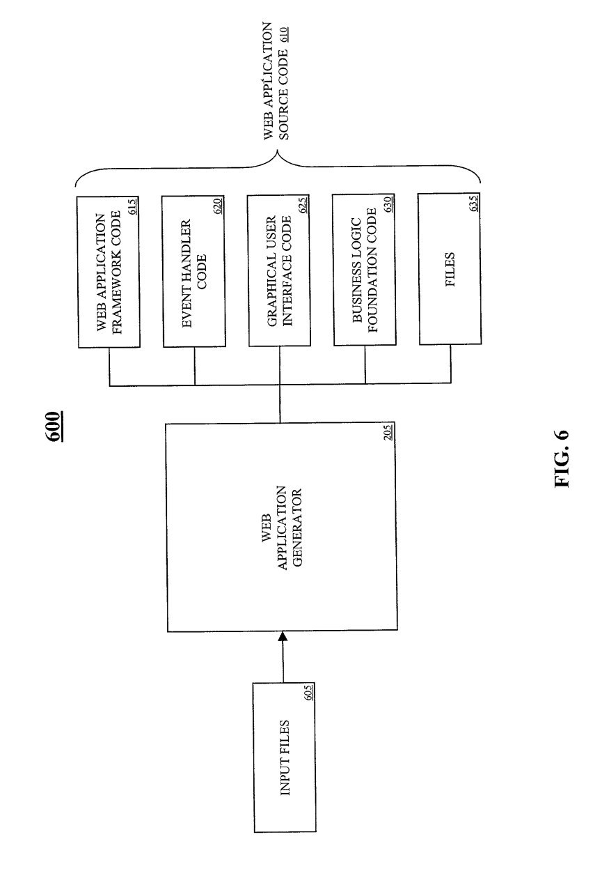
Рис. 1.12. Схема втілення процесу [16]
Другий підхід також ініціює з графічними дизайнерами та бізнес-аналітиками, визначаючи екрани веб-додатків у форматі HTML за допомогою візуального редактора HTML. Потім отримані HTML-файли надаються веб-розробникам, які спеціалізуються на комп'ютерному програмуванні. Однак замість використання традиційної мови програмування, такого як C, C ++ або Perl для написання веб-програми, веб-розробники записують код мови скриптів, такі як JavaScript, VBScript, PHP Hypertext Preprocesor (PHP) або ColdFusion безпосередньо у файли HTML . Усі файли кодових програм пізніше інтерпретуються під час виконання на основі веб-запиту.
Однак через сценарій мови програмування веб-розробникам складно написати структурний або об'єктно-орієнтований код. Також кінцевий вихідний код програми включає в себе безліч різних файлів HTML, структура та система імен яких не відображають призначення коду, що знаходиться всередині них. Крім того, веб-розробникам важко додати функціональність за допомогою цього підходу. Нарешті, оскільки більшість мов сценаріїв інтерпретуються під час виконання на основі веб-запиту, продуктивність веб-програми виконує набагато повільніше, ніж для складеного веб-додатку.
Третій підхід - компілятор Enhydra XMLC, представлений компанією Lutris Technologies, ініціює роботи з графічними дизайнерами та бізнес-аналітиками, вказуючи екрани веб-додатків у форматі HTML, мова розмітки веб-сайтів (WML) або розширювана мова розмітки (XML). Потім отримані файли перетворюються компілятором XMLC в клас Java, що містить галузеве дерево Document Object Model (DOM). Дерево DOM - це сукупність об’єктів Java, що дозволяє веб-розробникам видаляти, оновлювати чи додавати новий вміст у дерево DOM. Крім того, це перетворення розділяє вхідні файли на XML-клас, яким графічні дизайнери та бізнес-аналітики можуть маніпулювати, окремо від веб-розробників, готуючи рамки програми та бізнес-логіку. Таким чином, графічні дизайнери та бізнес-аналітики можуть переглядати та тестувати екрани додатків як окремий компонент.
Однак компілятор Enhydra XMLC не генерує фреймворк-код програми або код зручного події, а також не генерує будь-якого типу скелета для програми та методу обробника подій для допомоги веб-розробникам. Насправді дерево об'єктів DOM вимагає подальших маніпуляцій з веб-розробниками, включаючи встановлення всіх атрибутів, для перетворення дерева об'єктів DOM у "рядок", який читається веб-браузером в рамках протоколу управління передачею та протоколу Internet (TCP/IP). Таким чином, підхід Enhydra XMLC Compiler покладається на веб-розробників, щоб записати рамковий код програми, код обробника подій та розробити код для відображення результатів за допомогою створеного дерева об'єктів DOM. Далі, після того, як початкові файли, створені графічними дизайнерами та бізнес-аналітиками, збираються компілятором XMLC.
Вищезазначені проблеми вирішуються, а генератор веб-додатків досягає технічного прогресу. Відповідно до одного варіанту генератора веб-додатків передбачений спосіб генерації комп'ютерного коду для веб-програми та динамічно прив'язування вхідних файлів від графічних дизайнерів та вихідний код від веб-розробників, що включає сервер веб-додатків, що приймає вхідні файли з графіки дизайнери або бізнес-аналітики, де вхідні файли є щонайменше одним графічним інтерфейсом користувача веб-додатків. Сервер веб-додатків визначає, чи доступний рамковий код програми для веб-програми, і витягує рамковий код програми з каталогу додатків. Якщо рамковий код програми недоступний для веб-програми, тоді сервер веб-додатків генерує фреймворк-код програми разом з основним кодом бізнес-логіки, скелетом обробника подій та графічним кодом інтерфейсу користувача. Крім того, на основі роботи веб-розробників сервер веб-додатків отримує об'єкти бізнес-логіки веб-додатків та обробники подій від веб-розробників і організовує рамковий код програми, об'єкти бізнес-логіки веб-додатків та методи обробника подій у вихідний код веб-додатків. Спосіб додатково включає складання вихідного коду веб-програми. Потім модифіковані вхідні файли можуть бути отримані сервером веб-додатків від графічних дизайнерів або бізнес-аналітиків, а модифіковані вхідні файли збираються та динамічно пов'язані зі скомпільованим вихідним кодом веб-програми під час виконання.
Схема потоку, що ілюструє втілення процесу застосування вхідних файлів до генератора веб-додатків показана на рисунку 1.13.
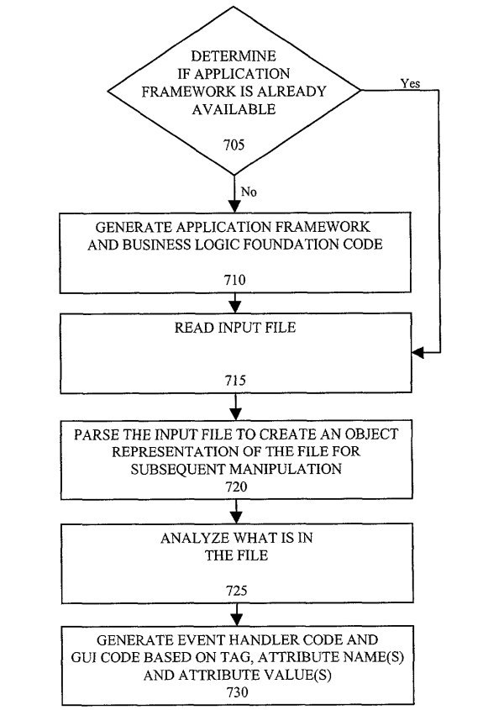
Рис. 1.13. Процес застосування вхідних файлів [16]
Перевагою генератора веб-додатків є те, що графічні дизайнери можуть змінювати графічний інтерфейс користувача веб-додатків одночасно, коли веб-розробники готують об’єкти бізнес-логіки веб-додатків та методи обробника подій. Також модифікації вхідних файлів, що складають графічний інтерфейс користувача, автоматично перекомпілюються або повторно інтерпретуються під час виконання, не впливаючи на паралельну роботу веб-розробників. Крім того, скелет обробника подій, базовий код бізнес-логіки та графічний код інтерфейсу користувача надають веб-розробникам основу для доопрацювання вихідного коду веб-програми.
Тут не передбачається, щоб спосіб, система та пристрій для надання генератора веб-додатків були узагальнені тут у повному обсязі. Більше того, подальші можливості, аспекти та переваги генератора веб-додатків викладені на наступних кресленнях, детальному описі та формулі винаходу, які випливають із цього.

Висновки до розділу 1

Початок розділу був присвячений короткому огляду HTML-генераторів, а саме опису існуючих рішень, їх недоліків. Також було проаналізовано актуальність проблеми в даному напрямку. Були розглянуті найпопулярніші генератори. Також був даний опис для кожного генератора; деякі з них порівнювалися між собою; представлена відмінність від традиційних конструкторів сайтів
У другому підрозділі була розглянута базова інформація про HTML-посилання.
У третьому підрозділі була розглянута автоматизація верстки і веб дизайну. Ії недоліки та переваги; глобальні налаштування проекту; на які види розподіляється верстка.
У четвертому підрозділі були розглянуті методи генерування HTML-сторінок, іх переваги та недоліки.
Як результат дослідження необхідно розробити веб-сервіс, який буде генерувати HTML-код на основі заданих макетів дизайнера або користувача. За цим розділом можна зробити висновок, що даний напрямок є перспективним у найближчому майбутньому.

АлгоритмИ ТА спосІб генерУВАННя HTML-СТОРІНОК на основІ фреймворка Angular
  - Синтаксис генерації даних фреймворка Angular

Розпочати цей розділ слід з освоєння основ мови Angular.
Angular − це мова, яка використовується під час роботи з компонентом-шаблоном HTML в Angular. Слід вважати ATL розширенням HTML, що дозволяє загалом використовувати інтерполяцію, Angular вирази шаблонів та заяви, прив'язку даних тощо. [17]
Щоб зрозуміти синтаксис Angular шаблону, спочатку потрібно дослідити вирази та заяви Angular шаблонів. Angular шаблони або висловлювання називатимуться виразами та операторами коротко. Вирази та висловлювання, по суті, є міні-синтаксисом, отриманим із підмножини JavaScript Виразів [18]. Рисунок 2.1, що знаходиться нижче може допомогти висвітлити контекст, коли ми використовуємо те чи інше.
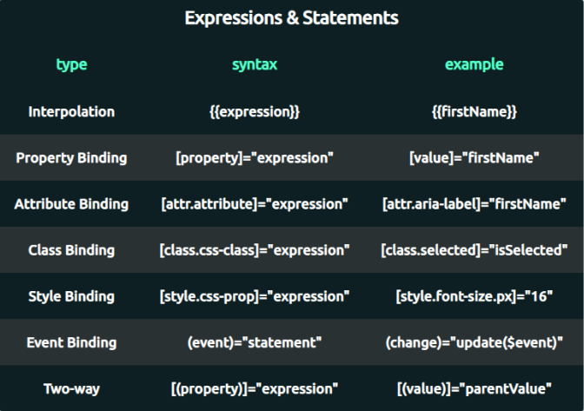
Рис. 2.1. Вирази та висловлювання [18]
Також можна зауважити, що на рисунку 2.1 тип посилається на тип прив'язки даних. Далі потрібно висвітлити прив'язку даних у наступному розділі, як тільки є необхідний контекст виразів, висловлювань та властивостей.
Вирази мають свій синтаксис та загальні вказівки, яких слід дотримуватися. Вирази повинні бути простими, швидкими та не мати побічних ефектів. Ці якості є ключовими для виконання. У більшості випадків вирази будуть оцінені під час кожного циклу виявлення змін.[18]
Синтаксис виразів дуже схожий на вирази JavaScript. Однак існують деякі обмеження в операціях, які сприяють побічним ефектам.
Далі представлений повний список виразів шаблону. Вираз шаблону створює значення і відображається в подвійних фігурних дужках, {{}}. Angular виконує вираз і присвоює йому властивість зв'язуючої цілі; ціль може бути елементом HTML, компонентом або директивою [19].
Інтерполяційні дужки в {{1 + 1}} оточують вираз шаблону 1 + 1. У прив'язці властивості вираз шаблону з'являється в лапках праворуч від символу =, як у [властивості] = "вираз".
За синтаксисом вирази шаблонів схожі на JavaScript. Багато виразів JavaScript є легальними виразами шаблонів, за кількома винятками.
Також не можна використовувати вирази JavaScript, які мають або показують побічні ефекти, включаючи: призначення (=, + =, - =, ...); такі оператори, як new, typeof, instanceof тощо; пов'язування виразів з; або; оператори приросту та зменшення ++ та деякі оператори ES2015 + [20].
Інші помітні відмінності від синтаксису JavaScript включають: немає підтримки для бітових операторів, таких як | і &; нові оператори виразів шаблону, такі як |,?. і!.
Приклади синтаксису зображені на рисунку 2.2.
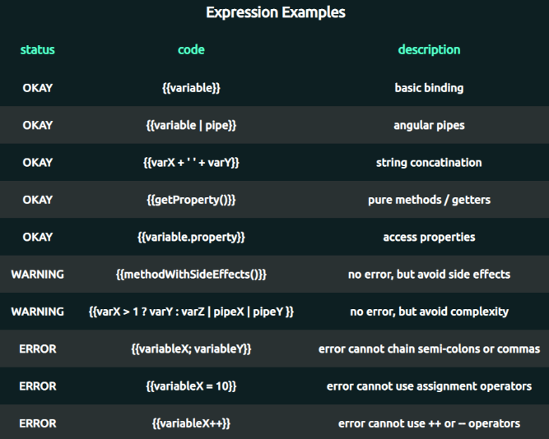
Рис. 2.2. Приклади вираження [20]
Вихідний код для відповідних прикладів синтаксису зображено нижче.
<h2>Expressions</h2>
<h4>See expression-examples.html for comments</h4>
<h4>Results of statement on right-side in bold text</h4>
<div class="section">
<!-- Using Angular Pipes is valid -->
<div>
{{codeblock1}}:
<span style="font-weight: 600">{{pageTitle | uppercase}}</span>
</div>
<!-- Basic Interpolation -->
<div>
{{codeblock2}}:
<span style="font-weight: 600">{{pageSubtitle}}</span>
</div>
</div>
<!-- Accessing properties and string concatenation are both valid -->
<div>
{{codeblock3}}:
<span style="font-weight: 600">
{{customer.firstName + ' ' + customer.lastName}}
</span>
</div>
<!-- Interpolation and Data Binding Syntax produce same result -->
{{codeblock4}}: <div style="font-weight: 600" [textContent]="customer.firstName + ' ' + customer.lastName">
</div>
<!-- Methods that simply return a value are okay -->
<div>
{{codeblock5}}:
<input style="font-weight: 600" type="number" [value]="getCustomerAge()">
</div>
<div class="section">
<!-- Avoid Methods with Side Effects -->
{{updateCustomer()}}
<!-- Avoid Complex Expressions, write logic in typescript -->
Complex Intepolation:
<span style="font-weight: 600">
{{customer.age >= 15 ? pageTitle : pageSubtitle | uppercase | lowercase | json }}
</span>
</div>
<!-- One Way Property Binding | Without One Way Event Binding -->
<div class="section">
One-Way Property Binding (Source-To-View):
<div>
<input [value]="customer.firstName"/>
<br>
<input [value]="customer.lastName"/>
</div>
<span style="font-weight: 600">
{{customer.firstName + ' ' + customer.lastName}}
</span>
</div>
<br>
<hr>
Потрібно зауважити, що у вищенаведених прикладах всі використовують інтерполяцію для консистенції. Результати були б однаковими для двостороннього [(властивості)] = "вираження" та прив'язки властивості [властивість] = "вираз"; оскільки всі вони використовують вирази [21].
Вираз може використовувати оператор безпечної навігації для захисту від нуля та невизначеного [target] = "object? .Property".
Під час роботи з прив'язкою до подій () ми використовуємо оператори. Вони повинні бути написані так, що це просто і зазвичай має побічний ефект. Заяви керуються подіями, а події зазвичай оновлюють стан та дані в результаті дії користувача; саме тому заяви повинні мати побічні ефекти.
Заяви можуть виконувати потенційно тривалі операції та різні завдання, оскільки вони виконуються лише тоді, коли запускається пов'язана подія.
Порівняно з виразами подібні правила застосовуються до синтаксису висловлювань за деякими винятками. Більшу частину часу буде просто викликатися метод всередині заяви. Для прикладів синтаксису слугує рисунок 2.3.
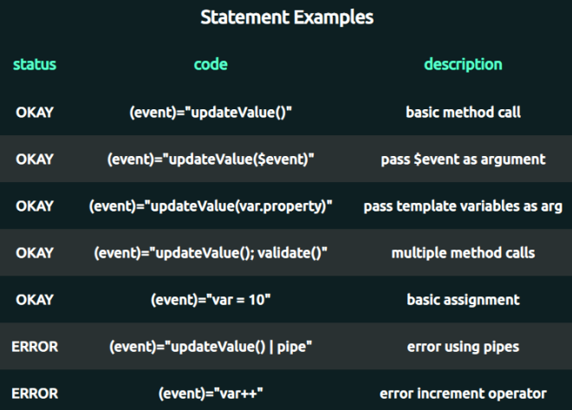
Рис. 2.3. Приклади висловлювань [21]
Для відповідних прикладів показаний вихідний код.
import { Component, OnInit } from '@angular/core';
@Component({
selector: 'app-statement-examples',
templateUrl: './statement-examples.component.html',
styleUrls: ['./statement-examples.component.css']
})
export class StatementExamplesComponent implements OnInit {
codeblock1 = `(change)="updateName(\$event.target.value)"`;
codeblock2 = `(change)="updateLastName(\$event.target.value); validate()"`;
codeblock3 = `(click)="updateCustomerAge()"`;
customer = {
firstName: "Alphonse",
lastName: "Elric",
profession: "Metal",
age: 14
}
constructor() { }
ngOnInit() {
}
updateCustomerAge() {
this.customer.age += 1;
console.log(this.customer.age);
}
updateName(value) {
this.customer.firstName = value;
console.log(this.customer.firstName);
}
updateLastName(value) {
this.customer.lastName = value;
console.log(this.customer.lastName);
}
validate() {
if (!this.customer.lastName) {
console.log('error!')
}
}
}
На відміну від висловлювань, вирази не повинні виконувати складну логіку, вони завжди повинні бути швидкими.
Вирази можуть використовувати оператор pipe | для ланцюга до Angular Pipes. Використовують заяви; і, щоб ланцюг декількох операцій та аргументів і не може використовувати Angular Pipes. І вирази, і висловлювання повинні бути простими, короткими та стислими.
Перш ніж зануритись у Angular Data Binding, слід зрозуміти відмінності між властивостями та атрибутами.
Відмінність між атрибутом HTML і властивістю DOM є ключовим для розуміння того, як працює Angular прив'язка. Атрибути визначаються HTML. Доступ до властивостей здійснюється з вузлів DOM (Document Object Model). Кілька атрибутів HTML мають відображення у властивостях 1: 1; наприклад, id. Деякі атрибути HTML не мають відповідних властивостей; наприклад, aria- *. Деякі властивості DOM не мають відповідних атрибутів; наприклад, textContent. [22]
Важливо пам’ятати, що атрибут HTML та властивість DOM − це різні речі, навіть коли вони мають однакове ім’я. У Angular єдиною роллю атрибутів HTML є ініціалізація стану елементів та директив.
Прив'язка шаблону працює з властивостями та подіями, а не з атрибутами. Коли пишеться прив'язка даних, то справа стосується виключно зі властивостями DOM та подіями цільового об'єкта.
Це загальне правило може допомогти побудувати ментальну модель атрибутів та властивостей DOM: атрибути ініціалізують властивості DOM, а потім вони виконуються. Значення властивостей можуть змінюватися; значення атрибутів не можуть.
З цього правила є один виняток. Атрибути можна змінити за допомогою setAttribute (), який повторно ініціалізує відповідні властивості DOM.
Прив'язка даних працює з властивостями, а не атрибутами. Виняток становлять такі атрибути, як aria- * і svg. Властивості читаються з DOM Nodes, тоді як атрибути читаються з HTML Elements. Атрибути використовуються для ініціалізації властивостей і не змінюються.
Caveat, використовуючи setAttribute (), змінить атрибут та повторно ініціалізує його відповідну властивість. Багато атрибутів мають відношення до властивостей 1: 1. Наприклад, у елементі введення HTML значенням є ім'я атрибута та назва властивості. Рисунки 2.4, 2.5 та 2.6, наведені нижче, узагальнюють описану вище інформацію.

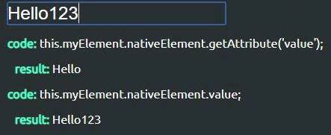
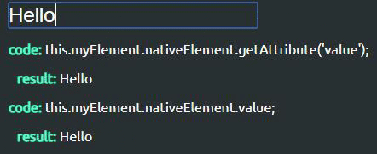

Рис. 2.4. Hello Рис. 2.4. Hello123
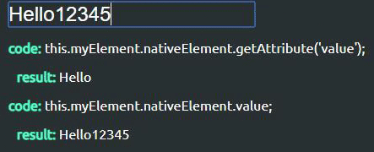
Рис. 2.5. Hello12345
Angular прив'язка даних зазвичай працює із властивостями. Атрибути та властивості − це різні речі, навіть коли вони мають однакове ім’я. Атрибути зазвичай не змінюються.
Прив'язка даних дозволяє динамічно встановлювати властивості DOM та слухати події, просто оголошуючи властивість або подію цільового елемента та записуючи вираз або заяву. Для кращого розуміння прив'язки даних надалі буде використовувати власні елементи, такі як введення даних та створювати власні компоненти із спеціальними прив’язками.
Прив'язка даних має три категорії потоку даних: джерело на перегляд, перегляд у джерело та двостороннє (перегляд у джерело до перегляду). Прив'язка в одну сторону (джерело для перегляду). Обговорюючи прив'язку джерела до перегляду, слід зупинитись на прив'язці властивостей [властивості] = "вираз". [23] Як було сказано в попередньому розділі, прив'язка даних працює насамперед із властивостями.
У сукупності всі п’ять [властивість] = "", [class.css-class] = "", [style.css-pro] = "", [attr.attribute] = "", {{інтерполяція}} класифікуються, як джерело для перегляду.
Використовуючи інтерполяцію, Angular оцінює вираз і записує інтерпольований результат у властивість елемента. Іншими словами, Angular перетворює інтерполяцію у властивість зв'язування. Як показано нижче на рисунках 2.6, 2.7, 2.8, 2.9 та 2.10, всі три приклади пов'язуються із властивістю textContent і дають однаковий результат.
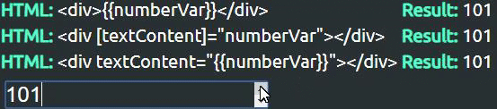
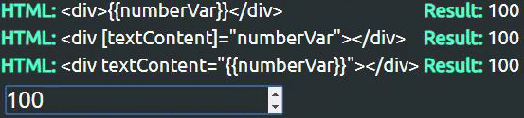
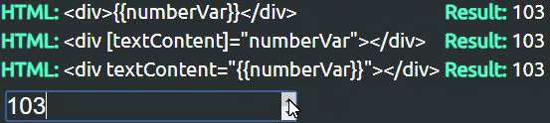
Рис. 2.6. textContent 100 Рис. 2.7. textContent 101
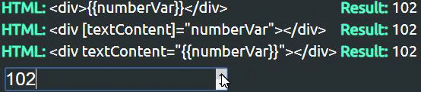
Рис. 2.8. textContent 102 Рис. 2.9. textContent 103
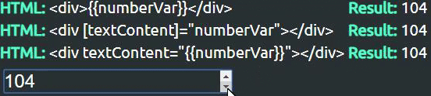
Рис. 2.10. textContent 104
Прив'язки властивостей часто очікують певного типу повернення на основі цільового властивості DOM. Залежно від того, якого типу очікує наш елемент або компонент, то слід повернути цей тип.
<!-- TypeScript / Definition -->
class CustomerComponent {
@Input() name: string = "Default Value";
@Input() age: number = 14;
@Input() account: Account;
}
<!-- HTML / Usage -->
<app-customer-component [name]="stringValue"
[age]="numberValue"
[account]="accountObject">
</app-customer-component>
Підводячи підсумок, можна візуалізувати прив'язку джерела до перегляду в прикладі імені користувача. Щоразу, коли дані властивості джерела оновлюються, представлення відображатиме ці оновлення щодо виявлення змін, що і зображено на рисунку 2.11.
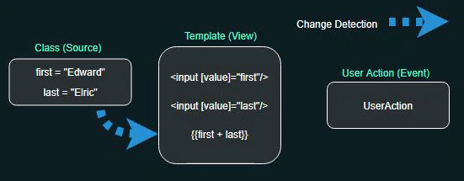
Рис. 2.11. Прив’язка даних [24]
Прив'язка в одну сторону (рис. 2.12) (перегляд до джерела).
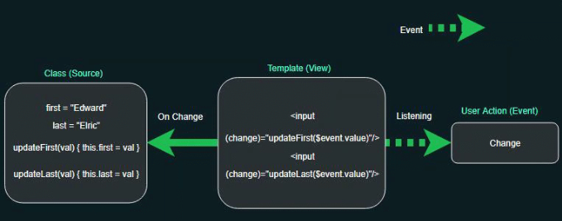
Рис. 2.12. Прив'язка в одну сторону [24]
Перегляд на джерело, також відомий як пов'язування подій, пов'язує подію із заявою. Іншими словами, коли користувач виконує дію на елемент (view-target), він викликає метод всередині нашого компонента (джерело даних).
Прив'язка подій унікальна тим, що вона пропонує змінну шаблону $ event. Ця змінна $ event містить всю інформацію про подію, включаючи будь-які потенційні оновлені значення.
<!-- Access $event template variable -->
<input (change)="updateName($event.target.value)">
<!-- Same functionality, access target value from an id -->
<input #name (change)="updateName(name.value)">
<!-- call multiple methods -->
<input (keyUp)="updateName($event.target.value); validate()">
Використовуючи той самий приклад імені користувача з попереднього, можна візуалізувати перегляд, прослуховуючи події та використовуючи методи з джерела на цій події.
Двостороння прив'язка [()], також відома як "Перегляд до джерела-до-перегляду", по суті, є стенографічним синтаксисом для зв'язування властивостей та прив'язки подій разом. Двостороння прив'язка слідує семантичній схемі в компоненті, де @ вхід називається x і відповідний @Output названий xChange.[24]
export class TwoWayBindingComponent {
@Input() count: number;
@Output() countChange = new EventEmitter<number>();
modifyCount(value) {
this.count = value;
this.countChange.emit(value);
}
}
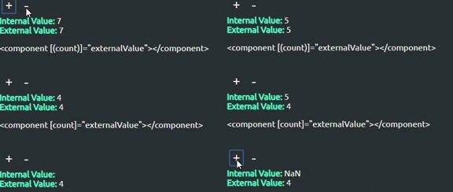
Рис. 2.13. Двостороння прив'язка [24]
У наведеному нижче фрагменті показано його використання з синтаксисом двостороннього прив'язки, а також з явним синтаксисом з використанням одностороннього прив'язування властивостей та однобічного прив'язки подій.
<!-- Two-Way Binding Syntax -->
<two-way-binding [(count)]="externalCount"></<two-way-binding>
<!-- Same Functionality as Two-Way Binding -->
<two-way-binding
[count]="externalCount"
(countChange)="externalCount = $event">
На приведених нижче рисунках показана спроба пролити світло на те, чому та коли ми будемо використовувати двостороннє зв'язування в компоненті. Слід зауважитие, що лише з односторонньою властивістю властивості (другий приклад) значення компонента ініціалізується та оновлюється.[25] Однак зовнішнє значення, яке було передано, не оновлюється, коли внутрішнє значення компонента оновлюється.
Коли встановлено лише одностороння прив'язка події (третій приклад), початкове значення ніколи не встановлюється. Зміни вбачаються в компоненті, але в цьому випадку ми не можемо збільшити чи зменшити дефініцію, викликаючи показ NaN.
Візуалізуючи потік даних у нашому прикладі імені користувача, наше джерело та представлення тепер утворюють повне коло виклику класу або джерела події та оновлення шаблону або подання на виявлення змін (рис. 2.14):
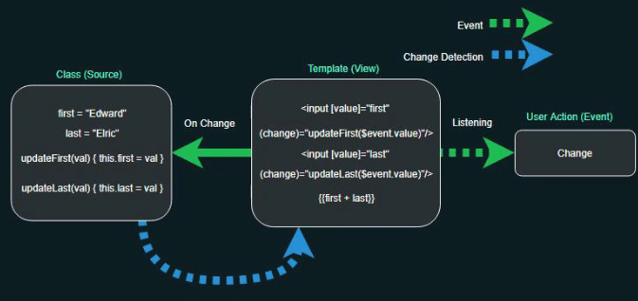
Рис. 2.14. Двостороння прив'язка [25]
Прив’язка даних має три напрямки: джерело до перегляду (прив'язка властивостей) [], перегляд до джерела (прив'язка події) () та перегляд джерела до перегляду (двостороннє прив'язування) [()]. Встановлення властивості [] записує до цільового елемента. Прив'язка подій () слухає цільовий елемент. Двостороння прив'язка [()] − це лише синтаксичний цукор для Властивості + Прив'язка подій.

  - Динамічний контент та базові алгоритми фреймворка Angular

У цьому розділі буде показано кілька способів створення динамічного контенту в Angular. В кінці будуть приклади шаблонів спеціальних списків, створення динамічних компонентів, складання компонентів виконання та складання модулів.
Можна побачити, як Angular компоненти можуть бути збагачені за допомогою користувацької підтримки. Розпочинати потрібно зі створення простого компонента списку, який підтримує зовнішні шаблони рядків, оголошені розробником програми.
Спочатку потрібно створити простий компонент списку (рис. 2.15) для відображення колекції прив’язаних елементів
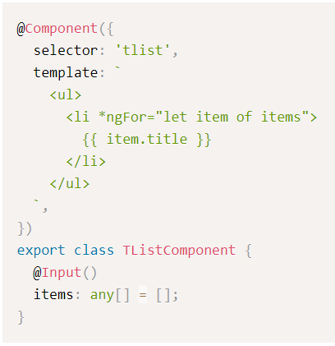
Рис. 2.15. Створення простого компоненту списку
Тепер потрібно створити основний компонент програми (2.16) або окремий демо-компонент “tlist.component.demo.ts”.
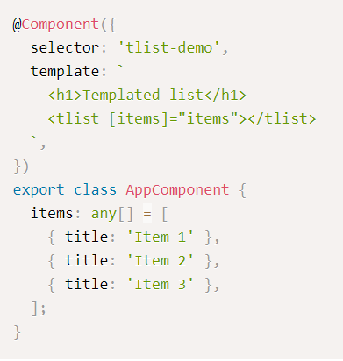
Рис. 2.16. Створення основного компоненту програми
Це призведе до не упорядкованого списку HTML на зразок того, що зображено на рисунку 2.17.
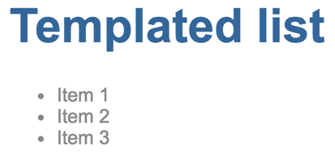
Рис. 2.17. Не упорядкований список HTML
Таким чином, отримали простий компонент списку, який прив'язується до масиву об'єктів і надає стандартний не упорядкований список HTML, де кожен елемент списку пов'язаний зі значенням властивості "title". Тепер потрібно змінити код, щоб забезпечити підтримку зовнішніх шаблонів. Далі − оновити код файлу "tlist.component.ts". Зображено на рисунку 2.18.
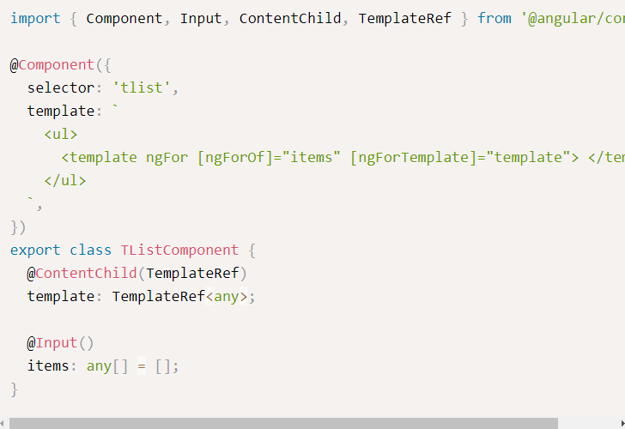
Рис. 2.18. Простий компонент списку
Тепер TListComponent очікує, що посилання на шаблон буде визначено як його дочірнє вміст. Потім він буде приймати вміст шаблону і застосовуватись до кожного запису *ngFor запису *. Тож розробники додатків, які використовують цей компонент, зможуть визначити весь шаблон рядка таким чином, як вказано на рисунку 2.19.
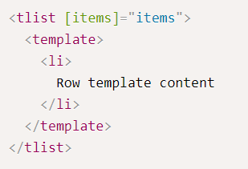
Рис. 2.19. TlistComponent
Тепер потрібно оновити "tlist.component.demo.ts" (рис. 2.20).
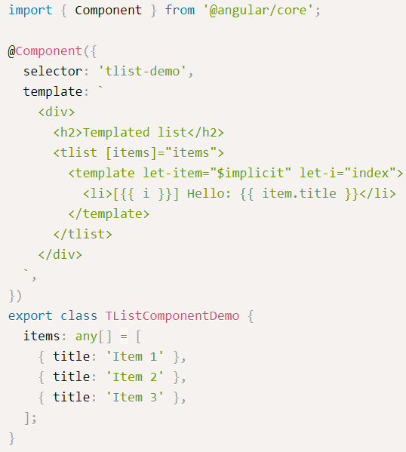
Рис. 2.20. "tlist.component.demo.ts"
Для доступу до базового контексту, що зв'язує дані для кожного item, ми відображаємо його до змінної елемента за допомогою атрибута let-item = "$ implicit". Таким чином, item буде вказувати на запис колекції item TListComponentDemo і зможе прив’язати до властивості title. Крім того, ми присвоюємо значення властивості row index змінної i через let-i = "index".
Ще одне поліпшення полягає в тому, що TListComponent більше не примушує всіх пов'язаних об'єктів мати властивість title. Тепер і шаблон, і базовий контекст визначаються на рівні програми.
Ось як буде відображено результат (рис. 2.21) із внесеними змінами:
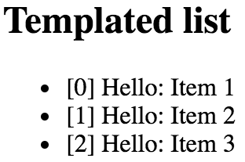
Рис. 2.21. Результат
Тож можна уявити випадки, коли ваші компоненти Angular мають складні макети, приховані від розробників додатків, але в той же час забезпечують чудовий рівень налаштування за допомогою користувацьких шаблонів.
Ще один поширений сценарій − це зміст вмісту компонента (рис. 2.22) на основі певної умови. Наприклад, надання різних дочірніх компонентів на основі значення властивості “type”:
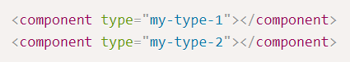
Рис. 2.22. Зміст вмісту компонента
Варто розпочати з основної структури компонентів (рис. 2.23).
Зверніть увагу на використання container. Він буде використовуватися як точка введення, весь динамічний вміст буде вставлено в DOM нижче цього елемента. Також є властивість типу ViewContainerRef, що дозволяє вам отримувати доступ до контейнера з коду.

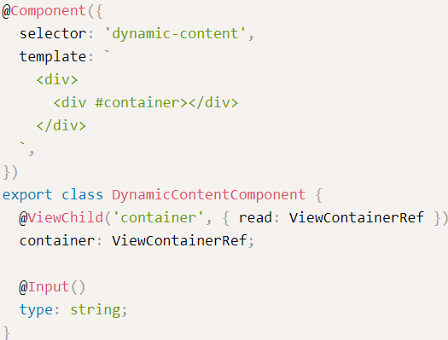
Рис. 2.23. Показ основної структури компонентів
Цей компонент можна згодом використовувати так, як показано на рисунку 2.24.
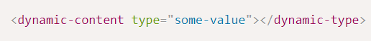
Рис. 2.24. Використання container
Тепер введемо 2 прості компоненти (рис. 2.25) для відображення на основі значення type та 1 додатковий резервний компонент для unknown типів.
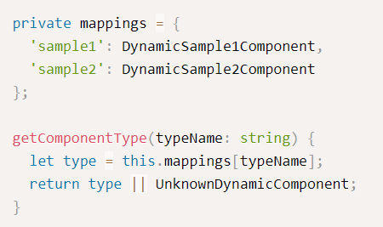
Рис. 2.25. Виведення string до type
Вам також знадобиться ввести string до type, щоб мати можливість перетворювати компонент у відповідний рядок. Це може бути окремий сервіс для ін'єкцій (рекомендований) або частина реалізації компонента.
Для відсутнього імені типу UnknownDynamicComponent повернеться автоматично. Нарешті ми готові динамічно створювати компоненти. Ось спрощена версія компонента з основними блоками інтересів (рис. 2.26).
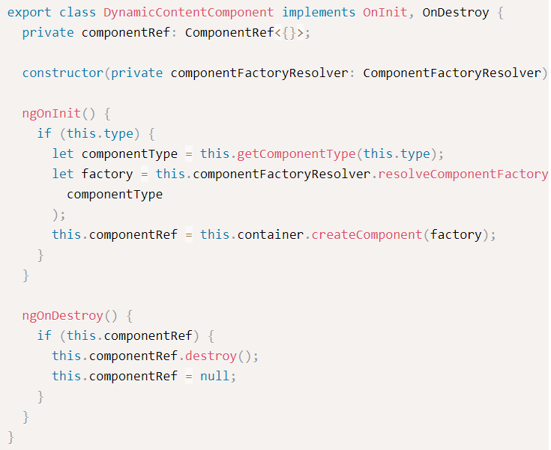
Рис. 2.26. Компоненти з основними блоками інтересів
Слід звернути увагу, що кожен компонент, який ви збираєтеся динамічно створювати, повинен бути зареєстрований у розділі entryComponents (рис. 2.27) вашого модуля.
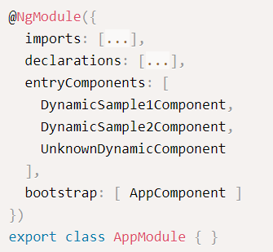
Рис. 2.27. Реєстрація компонента у розділі entryComponents
Тепер можна протестувати всі 3 випадки (рис. 2.28).
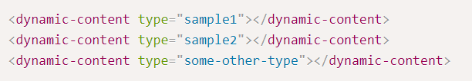
Рис. 2.28. Тестування трьох випадків
У більшості випадків, ймовірно, хочеться передати деякий контекст виконання новоствореним дочірнім компонентам. Найпростіший спосіб підтримувати різні типи динамічних компонентів − це створення спільного інтерфейсу або абстрактного класу. Наприклад:
abstract class DynamicComponent {
context: any;
}
Для простоти було використано any для context, для сценаріїв реального життя ви, можливо, захочете оголосити тип, щоб отримати перевагу від статичних перевірок. Усі створені раніше компоненти тепер можна оновити (рис. 2.29), щоб врахувати контекст.
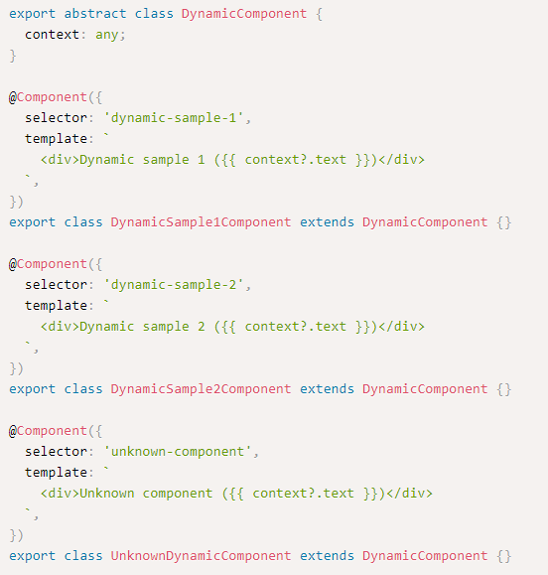
Рис. 2.29. Створення спільного інтерфейсу або абстрактного класу
І динамічний компонент також повинен бути оновлений. Це зображено на рисунку 2.30.
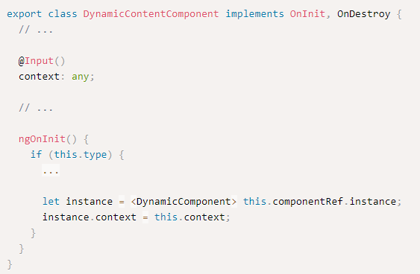
Рис. 2.30. Оновлення динамічного компоненту
Із наведеними вище змінами ви тепер зможете прив'язувати контекстний об'єкт із батьківських компонентів. Коротка демонстрація показана на рисунку 2.31.
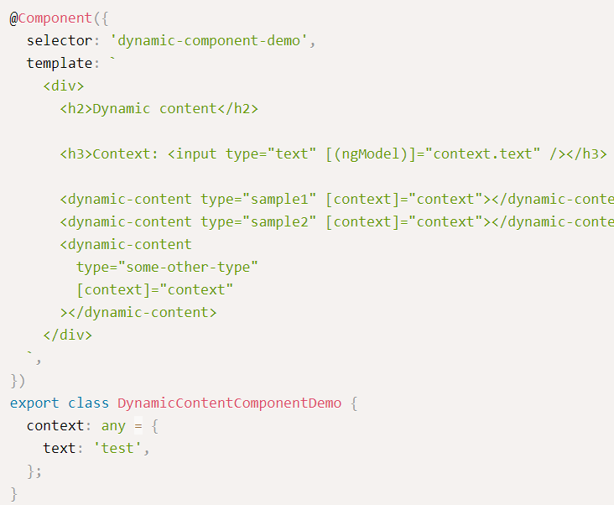
Рис. 2.31. Прив'язка контекстного об'єкту із батьківських компонентів
На час запуску тепер можливо побачити три компоненти (рис. 2.32) (включаючи резервне Unknown). Після зміни тексту у полі введення Context всі віджети будуть автоматично оновлені.
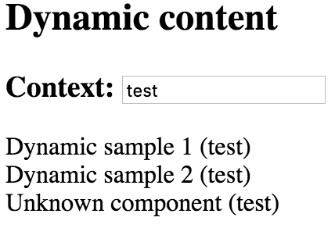
Рис. 2.32. Результат
Динамічні форми та стійкість форми − найкращий приклад. Якщо потрібно відобразити форму (або складений компонент) на основі файлу визначення (JSON, XML тощо), тож може виникнути динамічний компонент, який будує остаточний вміст на основі схеми або збереженого стану, та складений компонент форми з декількох динамічних контейнерів вмісту.
Для деяких складних сценаріїв можна взяти повний контроль над складанням компонентів або шаблонів Angular.
У цьому розділі буде показана реалізація наступнмх можливостей: дозволяти користувачеві визначати шаблон компонента; компілювати Component на льоту (шаблон, визначений користувачем + клас); компілювати NgModule на льоту (із створеним компонентом); відобразити новостворений компонент.
Реалізація може бути значною мірою заснована на Dynamic Component з попереднього підручника. Для початку знадобиться базовий компонент із виділеним заповнювачем для введення вмісту (рис. 2.33).
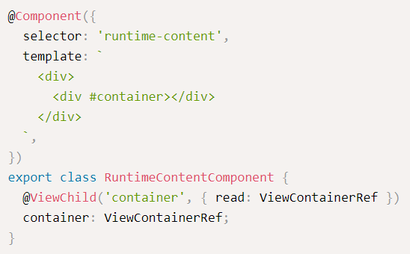
Рис. 2.33. Базовий компонент із виділеним заповнювачем
В програмі вибирається налаштування, що дозволяє користувачам редагувати шаблон компонента, тож потрібно додати для цього базовий інтерфейс (рис. 2.34)
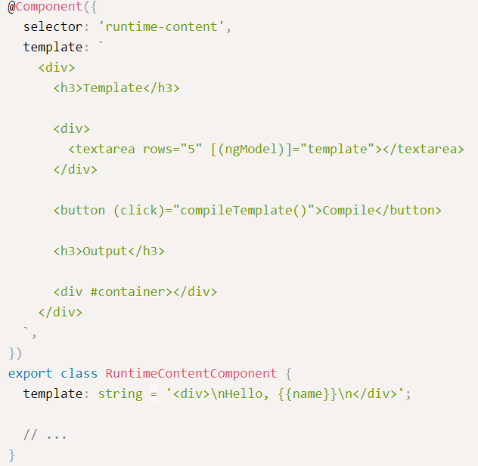
Рис. 2.34. Додавання базового інтерфейсу
Також важливо додати примітку: для використання ngModel потрібно імпортувати та посилати FormsModule у даний AppModule (рис. 2.35).
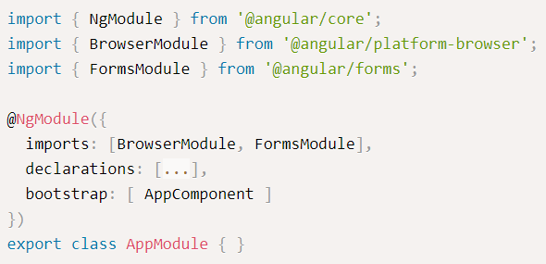
Рис. 2.35. Динамічний Angular
При виведенні він повинен виглядати наступним чином (рис. 2.36)
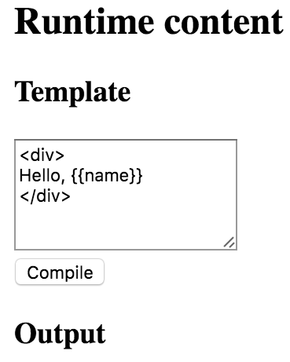
Рис. 2.36. Згенерований контент
Тепер найважливіша частина реалізації компонента, компіляція часу виконання продемонстрована на рисунку 2.37.
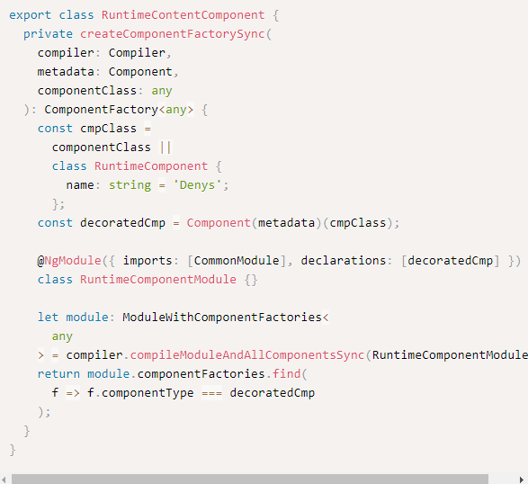
Рис. 2.37. Компіляція часу виконання
Код зазвичай містить власні метадані та необов'язково клас компонентів. Якщо не передбачено клас, резервний RuntimeComponent один буде використовуватися з наперед визначеним властивістю name. Це те, що буде використовуватися для тестування. Потім отриманий компонент прикрашається наданими метаданими.
Далі створюється модуль RuntimeComponentModule із заздалегідь визначеним імпортом CommonModule (ви можете розширити список при необхідності) та оформлений компонент, створений раніше, як частина розділу declarations.
Нарешті, функція використовує послугу Compiler Angular для компіляції модуля та включених компонентів. Скомпільований модуль забезпечує доступ до базових фабрик компонентів, і саме це і потрібно.
Для останнього кроку нам потрібна проводка кнопки Compile із наступним кодом, що показаний на рисунку 2.38.
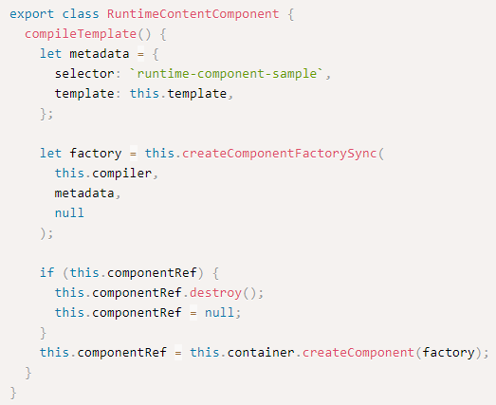
Рис. 2.38. Проводка кнопки Compile
Кожен раз, коли користувач натискає компонент кнопки "Compile", приймає значення шаблону, збирає його новий компонент (підкріплений класом RuntimeComponent з попередньо визначеним властивістю name) та виводить такий результат (рис. 2.39).
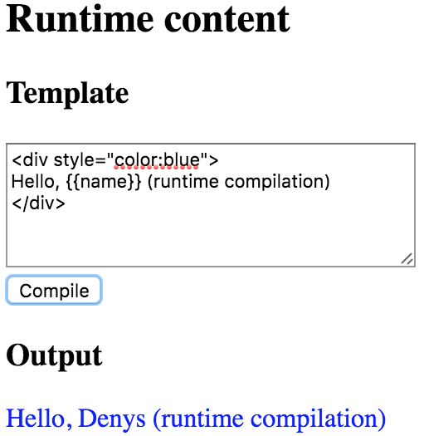
Рис. 2.39. Згенерований контент
Таким чином можно впевнитися, що алгоритми та методи генераторів контенту на основі фреймворка Angular є зручним та надійним прособом генерування HTML-сторінок. Якщо звернутися до існуючих методів автоматизіції процессу написання сторінок у розділі 1.4, то можно виділити основні переваги використання саме Angular, як фреймворка генерування HTML та CSS коду.
Компонентна архітектура - одна з речей, яка робить різницю між Angular та його наступником. Компоненти можна розглядати як невеликі фрагменти інтерфейсу користувача, як розділ програми. Хоча кожен компонент інкапсульований своєю функціональністю, існує сувора ієрархія компонентів у Angular.
Хоча Angular був побудований в основному навколо архітектури MVC, Angular вважається на базі компонентів, що дуже схоже на MVC, але забезпечує більшу можливість використання компонентів у додатку. Це дозволяє будувати інтерфейси з багатьма рухомими частинами і в той же час впорядковує процесс генерування HTML-сторінок. Компоненти подібного характеру добре інкапсульовані, іншими словами, самодостатніми.
RxJS - це бібліотека, яка зазвичай використовується з Angular для обробки асинхронних викликів даних. Це дозволяє самостійно обробляти події паралельно та продовжувати виконання, не чекаючи того, що відбудеться подія, і не залишати веб-сторінку без відповіді. В принципі, це працює як складальна лінія, де виконання розбивається на окремі та взаємозамінні частини, а не прив'язується до однієї людини. Очевидно, асинхронне програмування існувало і до RxJS, але ця бібліотека спростила багато речей.
Диференціальне навантаження було додано в Angular 8 як інша методика оптимізації. Диференціальне завантаження - це спосіб завантаження вмісту та оптимізації розміру пакету. Насправді це дозволяє створити два різних пакети для застарілих браузерів та нових. Angular використовує останні синтаксис та поліфайли для нових браузерів, створюючи окремий пакет із стабільним синтаксисом для застарілих браузерів. Таким чином, диференціальне завантаження зменшує розмір пакету та швидкість завантаження для відповідних браузерів, покращуючи загальну продуктивність.

Висновки до розділу 2

У даному розділі було розглянуто алгоритми та спосіб генерування HTML на основі фреймворка Angular, безпосередньо − синтаксис генерації даних фреймворка Angular; було досліджено вирази та заяви Angular шаблонів, їх поняття, структуру; були розглянуті вирази та висловлювання; був представлений повний список виразів шаблону. Вихідний код для відповідних прикладів синтаксису також був продемонстрований.
У другому підрозділі було показано кілька способів створення динамічного контенту в Angular; приклади шаблонів спеціальних списків, створення динамічних компонентів, складання компонентів виконання та складання модулів.
На основі проведенної роботи, було доказано ефективність фреймворка Angular у генеруванні HTML-сторінок.

ДЕМОНСТРАЦІЯ СТВОРЕННЯ HTML-СТОРІНКИ
  - Базове налаштування HTML і метаданих сторінки. Підключення Java Script і сторонніх бібліотек

При створенні шаблону сайту або окремої сторінки найчастіше використовується стандартний набір тегів, упакований в так званий стартовий HTML-шаблон. В сучасних редакторах існують плагіни генеруючі готові сніппети, підключають різні бібліотеки JavaScript, шрифтів і набори стилів веб-елементів. Все це дуже добре, але не завжди повністю задовольняє допитливі і невгамовну фантазію веб-розробників і дизайнерів.
Часто виникає необхідність, швидко прописати додаткові, стандартні теги, підключити сторонні бібліотеки (Bootstrap, Materials) або ж пакет елементів призначеного для користувача інтерфейсу.
Для початку надається стартовий HTML-шаблон з усім найнеобхіднішим. Основну частину часу займає саме підключення сторонніх бібліотек та первісна настройка оточення.
Сайдбар веб – сервісу (рис. 3.1) дуже простий і не займає багато місця на сторінки:
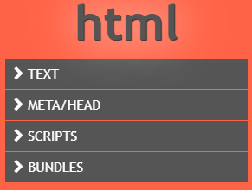
Рис. 3.1. Сайдбар веб-сервісу
Під кожним розділом ховається базове налаштування саме метаданих і скриптів сторінки. Під вкладкою 'TEXT', можемо вибрати наступне налаштування, яке зображено на рисунку 3.2.
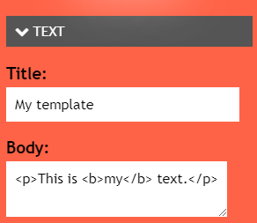
Рис. 3.2. Базове налаштування метаданих і скриптів сторінки
Це поки що незначне налаштування заголовку і також місце для вставки HTML-коду, генерацію якого буде наданого пізніше в розділі 3.2
Далі розглянемо вкладку 'META / HEAD', де користувач легко зможе задати базовий опис сайту, вказати CSS класи тіла HTML-сторінки (в разі підключення готових рішень), а також вказати мета-теги ( рис. 3.3).
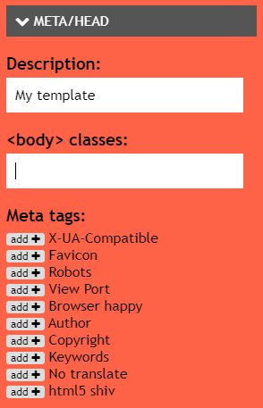
Рис. 3.3. Вкладка 'META / HEAD'
У вкладці 'SCRIPTS' ( рис. 3.4) можна знайти необхідну бібліотеку Java Script або CSS-біліотеку і підключити її до своєї сторінки:
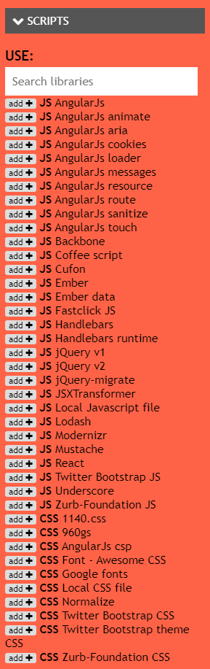
Рис. 3.4. Вкладка 'SCRIPTS'

Використання фреймворків і великих бібліотек можна налаштувати у вкладці 'BUNDLES' (рис. 3.5).
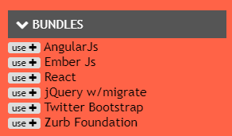
Рис. 3.5. 'BUNDLES'
Після проходження всіх етапів базового налаштування HTML-сторінки отримуємо наступний результат (рис. 3.6).
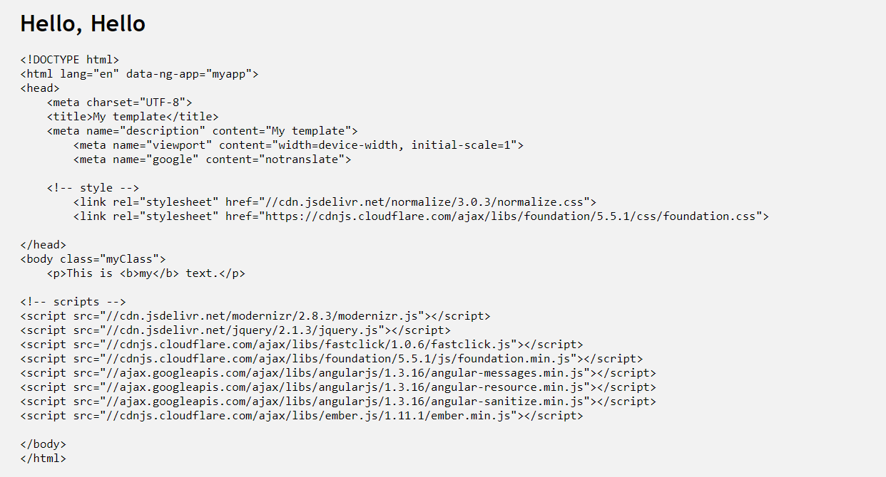
Рис. 3.6. Результати
На даний момент підключені всі необхідні метадані в біліотеку, в наступному розділі будуть розглянуті способи генерування тіла сторінки.

  - Створення тіла HTML-сторінки, з'єднання основних компонентів

У процесі створення HTML-сторінки, користувачеві необхідно буде виконати наступні кроки:
1. Скопіювати шаблон веб-сторінки в рамці нижче і вставити його в блокнот.
2. Замінити в шаблоні частини, виділені кольором як написано.
3. Зберегти те, що вийшло, на своєму комп'ютері у файлі з розширенням * .html або * .htm. Наприклад: index.html
4. Відкрити отриманий файл будь-яким браузером, який встановлений на даному комп'ютері.
Стандартний шаблон будь-якої веб-сторінки вказано на рисунку 3.7.
<html>
<head>
Тут потрібно вставити мета-теги, отримані в генераторі мета-тегів
<title> тут слід написати заголовок веб-сторінки </title>
</head>
<body>
Тут потрібно вставити код, що був створений в редакторі веб-сторінки
</body>
</html>
Рис. 3.7. Шаблон web-сторінки
Можна спостерігати, що будь-яка веб-сторінка влаштована дуже просто. Починається будь-яка веб-сторінка з відкривання тега <html>, а закінчується закриваттям тегом </ html>. Між цими тегами знаходиться голова веб-сторінки HEAD і тіло веб-сторінки BODY. Голова веб-сторінки знаходиться між відкриванням тегом <head> і закриттям тегом </ head>. Аналогічно, тіло web-сторінки знаходиться завжди між відкриванням тега <body> і закриттям тега </ body>.
Сенс голови і тіла веб-сторінки в тому, що в тілі знаходиться все те, що має виводиться у вікно браузера при перегляді веб-сторінки сайту. А в голові веб-сторінки знаходиться допоміжний матеріал та інструкції для браузера і для пошукових систем.
Слід звернути увагу, що в голові веб-сторінки крім мета-тегів і різної іншої допоміжної інформації може знаходиться ще одна інформація, яка теж виводиться на екран монітора, але виводиться не так, як вміст тіла веб-сторінки, тобто не в вікно браузера, а якось по-особливому. У шаблоні вище показана найважливіша допоміжна інформація в голові веб-сторінки − це загальний заголовок веб-сторінки TITLE. Все, що буде написано між відкриваючим тегом <title> і закриваючим тегом </ title>, буде виведено в самому верху браузера, над рядком меню. Якщо ж браузер відкритий на весь екран монітора, то це буде самий верхній рядок на екрані монітора. При прокручуванні веб-сторінки вниз, заголовок сторінки нагорі завжди залишається на своєму місці і не змінюється, доки не буде перейдено на іншу веб-сторінку сайту або іншого сайту.
Генератор сторінок дозволяє створювати сторінки сайту як в звичайному текстовому редакторі. Він вміє генерувати всі найнеобхідніші HTML-теги в тілі веб-сторінки. Цей генератор HTML-коду тіла сторінок сайту багаторазово прискорить створення сторінок сайту.
Цей генератор сторінок сайту є візуальним в тому сенсі, що він генерує такий HTML-код сторінки, щоб в тому браузері, в якому перебуваєте при роботі з цим генератором, сторінка відображалася так само, як її бачитать у вікні редактора.
Даний редактор призначений для початківців веб-майстрів, які тільки розпочинають вивчення мови розмітки HTML. Але він буде корисний і досвідченим сайтостроітелям для швидкого створення маленьких сторінок або шаблонів сторінок. Початківців веб-майстрів тут приверне можливість швидкого порівняння внесених в дизайн сторінки змін з тим, як це відображається на зміні HTML-розмітки сторінки. Таке оперативне порівняння дозволяє вивчити HTML максимально швидко і ефективно.
Розроблений веб сервіс генерує архів, що містить 2 файли: HTML і CSS, які являють собою базову розмітку (каркас) для майбутнього сайту користувача.
Сервіс може бути корисний, якщо користувач володіє деякими навичками роботи з технологіями HTML і CSS, але створення базової структури сторінки (що складається з таких елементів, як "шапка", колонка з контентом, бічні колонки (сайдбарі) і "підвал") викликає у нього певні труднощі.
У всіх макетах використовується тільки блокова (DIV'овая) верстка.
Шаблони, пропоновані сервісом, протестовані і коректно відображаються в сучасних і популярних браузерах.
Веб сервіс по генерації HTML-сторінок, що розробляється в цій роботі має наступний вигляд генерації тіла сторінки (рис. 3.8).
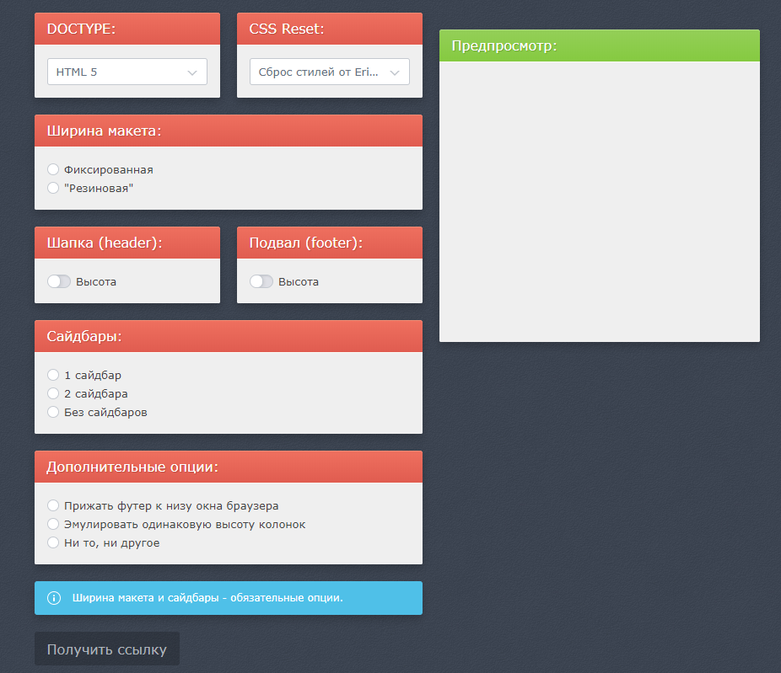
Рис. 3.8. Генерація тіла сторінки
Розберемо кожен з блоків окремо.
Перше і саме базове – DOCTYPE (рис. 3.9), а саме тім документа. Одне з найпоширеніших типів HTML-сторінки − це HTML 5. Також користувачеві надані і інші типи для більш зручної роботи в обраному напрямку.
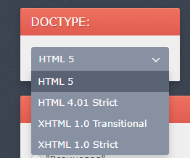
Рис. 3.9. DOCTYPE
CSS Reset (рис. 3.10) допомагають задати користувачеві вибір стилю сторінки на основі готових рішень відомих компаній. На даний момент в програмі використано три види:
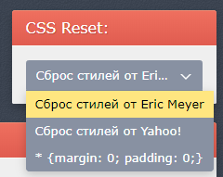
Рис. 3.10. Вкладка CSS Reset
Одне з найважливіших рішень на початку створення HTML-сторінки для будь-якого розробника − це вибір ширини макета. Останнім часом все більше популярності стали набувати гумові типи Версько, які дозволяють використовувати можливості маниторе і браузера в повному спектрі. Але в деяких ситуацію потрібна саме точна ширина макета в пікселях. Надано два варіанти ширини макета (рис. 3.11).
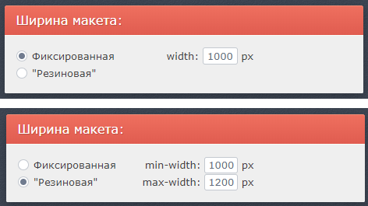
Рис. 3.11. Ширина макета
Шапку і підвал (рис. 3.12) використовують практично всі веб ресурси для додаткової інформації, контактних даних і тд. Дуже важливо задати точну висоти цих компонентів, щоб не заважати основній частині сторінки.
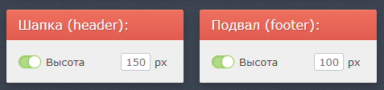
Рис. 3.12. Шапка та підвал
Сайдбари (рис. 3.13) потрібні в більшому випадку для навігації. Наданий веб сервіс вміє генерувати відразу два сайдбара для більшої гнучкості, один, або ж жодного.
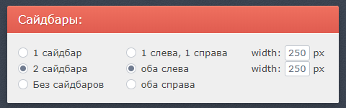
Рис. 3.13. Сайдбари
Додаткові функції (рис. 3.14) допомагають користувачеві кастомізувати свій інтерфейс. Список опцій буде рости в міру надходження запитів користувачів.
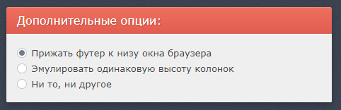
Рис. 3.14. Додаткові опції
В кінцевому підсумку користувач може побачити попередній перегляд згенерованої сторінки (рис. 3.15), а точніше − схематичний шаблон. Після перевірки даних введення, користувач повинен натиснути на кнопку 'Згенерувати'.
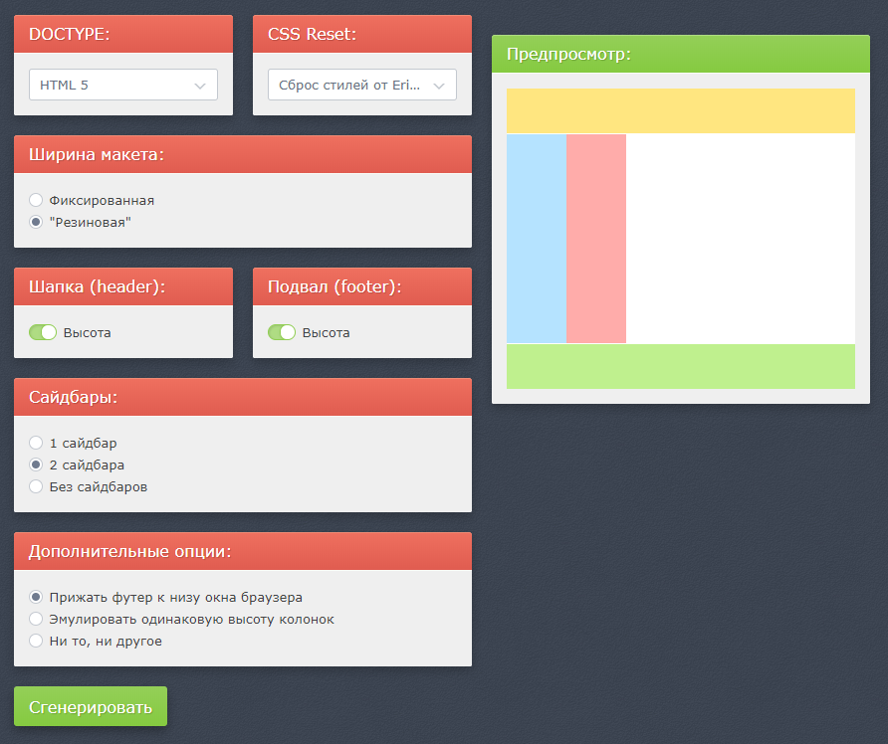
Рис. 3.15. Схематичний шаблон
Після обробки сервером введених даних користувача, відбувається перенаправлення на згенеровану сторінку (рис. 3.16) для остаточного підтвердження замовлення.
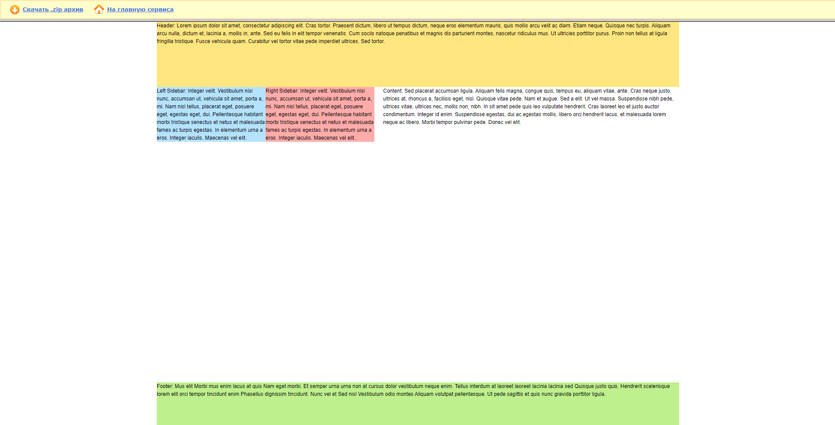
Рис. 3.16. Згенерована сторінка
Після перевірки на відповідність, користувач може завантажити .zip архів, або повернутися на сторінку налаштування макета для змін.
Таким чином було показано роботу сервісу по генерації HTML-сторінок на основі вибраних макетів.

Висновки до розділу 3

В даному розділі було продемонстровано роботу програмної частини веб-сервісу по генерування HTML-сторінок на основі макетів користувача. За результами розробки було отримано безпомилковий HTML-код, який чітко відповідає заданим у інтерфейсі сервісу параметрам сторінки.

РОЗРОБКА СТАРТАП-ПРОЕКТУ

У даному розділі буде виконано аналіз та розробку стартап-проекту відповідно до теми дисертації.

  - Опис ідеї проекту

В таблиці 4.1 наведено зміст ідеї, можливі напрямки до застосування продукту стартапу та основні вигоди, що може отримати користувач цього продукту.
Таблиця 4.1
Опис ідеї стартап проекту

Зміст ідеї | Напрямки застосування | Вигоди для користувача
Автоматизація роботи верстальника у ІТ-компаніях за допомогою сервіса по генерації HTML-сторінок | IT-компанії | Економічність;  Стабільність;  Доступ до сервісу 24/7;  Більш швидка робота виконання завдання

Наступним кроком стане визначення та аналіз техніко-економічних можливостей, характеристик ідеї та порівняння з попереднім колом конкурентів. Основними конкурентами є Image-Maps, Mobirise, Mobile HTML5.
Таблиця 4.2
Визначення сильних, слабких та нейтральних характеристик ідеї проекту
№ | Техніко-економічні характеристики ідеї | Мій проект | Конкуренти |  |  | W | N | S
№ | Техніко-економічні характеристики ідеї | Мій проект | 1 | 2 | 3 | W | N | S
1 | Використання «резинової» ширини макету | + | - | + | - |  |  | +
2 | Оновлення системи на основі відгуків користувачів | + | + | - | + |  | +

Продовження таблиці 4.2
3 | Доступ з мобільного пристрою | + | - | - | + |  | +
4 | Підключення сторонніх бібліотек | + | - | - | - |  |  | +

  - Технологічний аудит ідеї проекту

Необхідно провести аудит технологій, за допомогою яких буде реалізовано ідею. Результати цього аудиту наведені в таблиці 4.3.
Таблиця 4.3
Технологічна здійсненність ідеї проекту
№ | Ідея проекту | Технології її реалізації | Наявність технологій | Доступність технологій
1 | Автоматизація роботи верстальника у ІТ-компаніях за допомогою сервіса по генерації HTML-сторінок | Spring Framework 5 | Наявна | У відкритому доступі
2 |  | Angular 7 | Наявна | У відкритому доступі
3 |  | HTML 5 | Наявна | У відкритому доступі
4 |  | CSS 3 | Наявна | У відкритому доступі
5 |  | Vanila Java Script | Наявна | У відкритому доступі
6 |  | Maven | Наявна | У відкритому доступі

Як видно з результатів, усі технології для реалізації є в вільному доступі.

  - Аналіз ринкових можливостей запуску стартап-проекту

Наступним кроком стане аналіз ринку, що наведений у таблиці 4.4.
Таблиця 4.4
Попередня характеристика потенційного ринку стартап-проекту
№ | Показники стану ринку | Характеристика
1 | Кількість головних гравців, од | 5-6
2 | Загальний обсяг продаж, грн/ум.од | Середня вартість ліцензії на використання складає 1 тис. доларів в місяць
3 | Динаміка ринку | Постійно зростає
4 | Наявність обмежень для входу | Обмеженість сторонніх бібліотек та використання однотипних стилей у сервісі. Недовіра великих компаній
5 | Специфічні вимоги до стандартизації та сертифікації | Не передбачено чинним законодавством

У таблиці 4.5 наведено потенційні групи клієнтів, їх потреби та вимоги до продукту.
Таблиця 4.5
Характеристика потенційних клієнтів стартап-проекту
№ | Потреба, що формує ринок | Цільова аудиторія | Відмінності у поведінці різних потенційних цільових груп | Вимоги споживачів до товару
1 | Велика заробітня плата верстальників на ринку ІТ;  Велика часозатратність на програмування HTML-сторінок | Середній та великий бізнес | Різні вимоги до сервісу, різний бюджет, який компанія готова витрачати на підписку | Гарантія корректного генерування сторінок, використання сторонніх бібліотек і стилей

Після визначення потенційних груп клієнтів проведено аналіз ринкового середовища на фактори загроз (табл. 4.6) та можливостей (табл. 4.7).

Таблиця 4.6
Фактори загроз
№ | Фактор | Зміст загрози | Можлива реакція компанії
1 | Висока конкуренція | Висока кількість вже існуючих рішень на ринку | Зменшення ціни на ліцензію, збільшення функціональних можливостей
2 | Критичні недоліки | Знайдення лазівок в алгоритмах генерування, що можуть перешкоджати виконанню функцій сервісу | Швидкий випуск оновлень, що усувають недоліки

Таблиця 4.7
Фактори можливостей
№ | Фактор | Зміст можливості | Можлива реакція компанії
1 | Залучення інвестицій | Можливість залучення інвестицій від інвестиційних фондів та інших компаній | Можливість розширення штату, та найму найкращих спеціалістів з області написання програми
2 | Висока ціна ліцензії | Висока ціна отримання ліцензії на продукт у конкурентів | Забезпечення нижчої ціни у порівнянні з конкурентами

Загальні риси конкуренції наведено у таблиці 4.8.
В даній таблиці можна побачити, що конкуренція на міжнародному ринку достатньо висока та наявна велика кількість різноманітних постачальників.
Таблиця 4.8
Ступеневий аналіз конкуренції на ринку
Особливості конкурентного  середовища | В чому проявляється дана характеристика | Вплив на діяльність підприємства (можливі дії компанії, щоб бути конкурентоспроможною)
1. Вказати тип конкуренції: чиста | Велика кількість незалежних гравців на ринку | Фокусування на постійне покращення згенерованого коду
2. За рівнем конкурентної боротьби: міжнаціональна | Компанії працюють на міжнародному ринку | Необхідність працювати на світовому ринку
3. За галузевою ознакою: внутрішньогалузева | Постачальники займаються лише виробництвом вузько направленого ПО | Сконцентруватися на ринку генерування HTML

Продовження таблиці 4.8
4. Конкуренція за видами товарів: товарно-видова | Велика кількість авторитетних постачальників | Здобувати авторитет влаштовуючи спеціалістів по написанню HTML-сторінок
5. За характером конкурентних переваг: цінова | Великі відмінності в ціні від різних постачальників | Забезпечити конкурентну ціну на продукт
6. За інтенсивністю: марочна | Постачальники виступають під певним брендом | Створення взнаваного бренду

Виконаємо аналіз умов конкуренції за моделлю М. Портера (рис. 4.9).
Серед наявних прямих конкурентів на ринку були обрані продукти Okta, AAD, SSO Suite, що займають найбільшу частку ринку та становлять найбільшу загрозу для розвитку. Image-Maps, Mobirise, Mobile HTML5.
Таблиця 4.9
Аналіз конкуренції в галузі за М. Портером
Складові  аналізу | Прямі конкуренти  в галузі | Потенційні  конкуренти  в галузі | Постача-льники | Клієнти | Товари-замінники
Складові  аналізу | Image-Maps, Mobirise, Mobile HTML5 | HTML minifier, Browsershots | Image-Maps, FREE Banner Maker, Mobirise | Середні та великі компанії | Достатня кількість
Висновки | Інтенсивна конкурента боротьба | Вихід на ринок можливий за умови надання конкурен-тоздатних умов | Постача-льники встано-влюють високу вартість на ліцензії | Клієнти висувають вимоги до виробників оскільки конкурен-ція висока | Відсут-ність локальних товарів- замінників

Робота на ринку можлива, однак необхідно надати конкурентоздатну ціну та набір характеристик продукту.
Обґрунтування факторів конкурентоспроможності наведено в таблиці 4.10.

Таблиця 4.10
Обґрунтування факторів конкурентоспроможності
№ | Фактор конкурентоспроможності | Обґрунтування (наведення чинників, що роблять фактор для порівняння конкурентних проектів значущим)
1 | Підключення сторонніх бібліотек | Основним джерелом для гарних сторінок є саме сторонні бібліотеки
2 | Використання «резинової» ширини макету | Допомагає використовувати сторінки на моніторах будь-якого розширення

Наступним кроком стане порівняльний аналіз сильних та слабких сторін продукту у порівнянні з конкурентами, що наведений в таблиці 4.11.
Таблиця 4.11
Порівняльний аналіз сильних та слабких сторін
№ | Фактор конкурентоспроможності | Бали 1-20 | Рейтинг товарів-конкурентів
№ | Фактор конкурентоспроможності | Бали 1-20 | -3 | -2 | -1 | 0 | 1 | 2 | 3
1 | Підключення сторонніх бібліотек | 18 |  |  |  |  | х
2 | Використання «резинової» ширини макету | 5 | х

Фінальним кроком є SWOT-аналіз (табл. 4.12).
Таблиця 4.12
SWOT-аналіз стартап-проекту
Сильні сторони: використання «резинової» ширини макету | Слабкі сторони: менша кількість функціональних можливостей у порівнянні з конкурентами
Можливості: захоплення платформ, що не підтримуються конкурентами | Загрози: висока конкуренція на ринку

На основі аналізу розроблено альтернативи ринкової поведінки та перелік заходів з їх впровадження (рис. 4.13).

Таблиця 4.13
Альтернативи ринкового впровадження стартап-проекту
№ | Альтернатива (орієнтовний комплекс заходів) ринкової поведінки | Ймовірність отримання  ресурсів | Строки реалізації
1 | Зацікавлення інших гравців | Продаж проекту чи його поглинання іншою компанією | Декілька років
2 | Переведення продукту на модель open source | Можливість безкоштовного залучення програмістів та спеціалістів з області написання HTML-сторінок | До року
3 | Продаж рішень | Можливість розвитку на тих макетах, що не підтримують конкуренти за більш низькою ціною | Декілька місяців

Зазначити обрану альтернативу: продаж свого рішення для макетыв, з якими не працюють конкуренти.

  - Розроблення ринкової стратегії проекту

В таблиці 4.14 наведено опис цільових груп потенційних споживачів продукту. Такими групами стали малий, середній та великий бізнес у різних галузях інформаційних технологій.
Таблиця 4.14
Вибір цільових груп потенційних споживачів
№ | Опис профілю цільової групи потенційних клієнтів | Готовність споживачів сприйняти продукт | Орієнтовний попит в межах цільової групи (сегменту) | Інтенсивність конкуренції в сегменті | Простота входу у сегмент
1 | Малий бізнес та стартапи | Готові | Високий попит | Достатньо висока | Середній
2 | Середній бізнес | Готові | Високий попит за встановлення невисокої ціни | Висока | Складний

Продовження таблиці 4.14
3 | Великий бізнес | Не готові | Високий, однак у більшості вже існують контракти з іншими поста-чальниками | Висока | Складний
Обрано групи стартапів, малого та середнього бізнесів, оскільки великий бізнес достатньо повільно приймає рішення та вимагає підписань індивідуальних контрактів, що може бути складним в масштабуванні та підтримці продукту.

Для того, щоб працювати в обраних сегментах ринку необхідно визначити базову стратегію розвитку (табл. 4.15).
За її результатом було визначено, що обраною альтернативою став підхід продажу свого рішення за меншою ціною.
Таблиця 4.15
Визначення базової стратегії ринку
№ | Обрана альтерна-тива розвитку проекту | Стратегія охоплення ринку | Ключові конкурентоспромо-жні позиції відповідно до обраної альтернативи | Базова стратегія розвитку
1 | Продаж рішень | Низька ціна та підтримка платформ з меншою конкуренцією | Зменшення собівартості товару та концентрація на потребах невеликих груп користувачів | Концетрова-ний маркетинг

У таблиці 4.16 визначено базову стратегію конкурентної поведінки майбутнього продукту.
Таблиця 4.16
Визначення базової стратегії конкурентної поведінки
№ | Чи є проект «пер-  шопрохідцем» на  ринку? | Чи буде компанія шукати нових споживачів, або забирати існуючих у конкурентів? | Чи буде компанія копіювати основні характеристики товару конкурента, і які? | Стратегія конкурентної поведінки
1 | Ні | Пошук нових споживачів серед невеликих компаній та спроба забирати частку існуючих | Так, але з орієнтацією саме на генерування HTML-сторінок | Стратегія заняття конкурентної ніші

На основі вимог групи споживачів до продукту та постачальника, обраної стратегії конкурентної поведінки та базової стратегії розвитку продукту визначимо стратегію позиціонування (табл. 4.17).
Таблиця 4.17
Визначення стратегії позиціонування
№ | Вимоги до товару цільової аудиторії | Базова стратегія розвитку | Ключові конкурентоспроможні позиції власного стартап-проекту | Вибір асоціацій, які мають сформувати комплексну позицію власного проекту (три ключових)
1 | Оновлення системи на основі відгуків користувачів, доступ з мобільного пристрою, постійне оновлення функціоналу | Залучення провідних спеціалістів, розширення функціональності | Низька ціна ліцензії, модернізація алгоритмів генерування HTML-сторінок | Безпека, надійність, стабільність;

  - Розроблення маркетингової програми стартап-проекту

Для початку необхідно сформувати маркетингову концепцію продукту, що отримає споживач. Результат аналізу конкурентоспроможності наведено в таблиці 4.18.
Як можна побачити на ринку немає сильного продукту спрямованого на генерацію HTML-коду на основы рызних макетыв користувача.

Таблиця 4.18
Визначення ключових переваг концепції потенційного товару
№ | Потреба | Вигода, яку пропонує товар | Ключові переваги перед  конкурентами (існуючі або такі, що потрібно створити)
1 | Генерування HTML-сторінок | Модернізація алгоритмів генерування HTML-сторінок | Не потрібно робити додаткових змін в продукті для початку використання

Розробка трирівневої маркетингової моделі товару наведена у таблиці 4.19.
Таблиця 4.19
Опис трьох рівнів моделі товару
Рівні товару | Сутність та складові
1. Товар за задумом | Необхідність захисту генерування HTML-сторінок на основі макетів дизайнера
2. Товар у реальному виконанні | Властивості/характеристики | Розмір
2. Товар у реальному виконанні | Інтерфейс програми  Алгоритми генерування  Сервіс логування  Модуль відгуків користувачів | 80 Мб  130 Мб  100 Мб  90 Мб
2. Товар у реальному виконанні | Якість: тестування за допомогою юніт та інтеграційних тестів під час розробки
2. Товар у реальному виконанні | Пакування: відсутнє
2. Товар у реальному виконанні | Марка: назва організації-розробника + назва товару
3. Товар із підкріпленням | До продажу: код продукту
3. Товар із підкріпленням | Після продажу: набір .jar файлів
За рахунок чого потенційний товар буде захищено від коміювання: оскільки продукт скомпільовано, сирцевий код отримати достатньо важко. Наявність користувацької ліцензії та прямих договорів з компаніями на заборону копіювання

У таблиці 4.20 було визначено цінові межі, якими необхідно керуватися при ціноутворенні.
Таблиця 4.20
Визначення меж встановлення ціни
№ | Рівень цін на товари-замінники | Рівень цін на товари-аналоги | Рівень доходів цільової групи споживачів | Верхня та нижня межі встановлення ціни на товар/послугу
1 | $800-1400 | $900-1000 | >$20000 | $0-$5000

Система збуту наведена у таблиці 4.21. Було вирішено виконувати збут власними силами.
Таблиця 4.21
Формування системи збуту
№ | Специфіка закупівельної поведінки цільових клієнтів | Функції збуту, які має виконувати постачальник товару | Глибина каналу збуту | Оптимальна система збуту
1 | Придбання ліцензії на програмний продукт | Підписання контрактів на збут | Однорівневий | Вертикальна, за якою право власності залишається у розробника продукту

Останнім кроком стане визначення концепції маркетингових комунікацій, наведений в таблиці 4.22.
Таблиця 4.22
Концепція маркетингових комунікацій
№ | Специфіка поведінки цільових клієнтів | Канали комунікацій, якими користую-ться цільові клієнти | Ключові позиції, обрані для позиціонування | Завдання рекламного повідом-лення | Концепція рекламного звернення
1 | Єдиноразова покупка через підписання контракту | Сарафанне радіо, реклама | Захист мікросер-вісних систем | Демонстрація можливостей продукту | Виокрем-лення продукту серед інших

Висновки до розділу 4

У даному розділі було виконано документування та аналіз стартап проекту, визначено слабкі та сильні сторони ідеї, визначено технічну можливість його створення.
Було визначено, що на ринку наявна висока конкуренція з боку багатьох компаній, однак вартість ліцензій на використання їх продуктів також достатньо висока.
Була оцінена потенційна стратегія ринку з орієнтацією на малий та середній ринок та відкинуто великий бізнес через вже існуючі контракти з більш сильними гравцями на ринку.
Відповідно до визначеної стратегії позиціонування було визначено, що необхідно зосередитися на генеруванні HTML-сторінок на основі різних макетів користувача та постійному оновленні функціональних можливостей продукту, а також встановити достатньо низьку ціну для виходу на ринок.

ВИСНОВКИ

Зміст магістерської дисертації присвячений веб сервісу по генерації HTML-сторінок на основі макетів користувача.
У першому розділі зроблено короткий огляду HTML-генераторів, а саме опису існуючих рішень, їх недоліків. Також було проаналізовано актуальність проблеми в даному напрямку. Були розглянуті HTML-посилання, як працюють та на які категорії розподіляються. Також була розглянута автоматизація верстки і веб дизайну. Ії недоліки та переваги, глобальні налаштування проекту, на які види розподіляється верстка.
У другому розділі було розглянуто алгоритми та спосіб генерування HTML на основі фреймворка Angular, а саме − синтаксис генерації даних. Був продемонстрований вихідний код для відповідних прикладів синтаксису. Також було показано кілька способів створення динамічного контенту в Angular, приклади шаблонів спеціальних списків, створення динамічних компонентів, складання компонентів виконання та складання модулів.
Третій розділ присвячений розробці програмного продукту та аналізу отриманого результату. В даному розділі було продемонстровано роботу програмної частини веб-сервісу по генерування HTML-сторінок на основі макетів користувача. За результами розробки було отримано безпомилковий HTML-код, який чітко відповідає заданим у інтерфейсі сервісу параметрам сторінки.
У четвертому розділі було розроблено відповідний до теми курсової дисертації стартап-проект. Були визначені слабкі, сильні та нейтральні характеристики ідеї проекту, проведено технологічний аудит, проаналізовано ринкові можливості для запуску стартап-проекту, визначено потреби цільових груп та пропозиції конкурентів продукту.

СПИСОК ВИКОРИСТАНИХ ДЖЕРЕЛ

- HTML Image Maps [Електронний ресурс] / Jacqueline O. // Red Hat, Inc. – 2019. – Режим доступу до ресурсу: https://www.w3schools.com/html/html_images_imagemap.asp.
- Free banner maker [Електронний ресурс] / Эмбер Р. // i-SCOOP. – 2018. – Режим доступу до ресурсу: https://www.canva.com/create/banners/.
- How Mobirise Integrates Applications An Architectural Overview [Електронний ресурс]. – 2019. – Режим доступу до ресурсу: https://www.okta.com/resources/whitepaper/how-okta-integrates-applications-architectural-overview/.
- Mobile HTML5 [Електронний ресурс] / Дженнифер Роббинс. – 2017. – Режим доступу до ресурсу: https://junnot.info/html5/.
- Initializr [Електронний ресурс] / Чжан-Суі Чіанг // DigitalHTML. – 2016. – Режим доступу до ресурсу: https://junnot.info/html-i-initializr-i-dizayn-veb-saytov/.
- Генератор Browsershots та сервіс Can I use [Електронний ресурс] / Mickael Ruau. – 2018. – Режим доступу до ресурсу https://wordpress.org/plugins/browser-shots/.
- Управління доступом на основі ролей [Електронний ресурс] – Режим доступу до ресурсу: https://uk.wikipedia.org/wiki/%D0%9A%D0%B5%D1%80%D1%83%D0%B2%D0%B0%D0%BD%D0%BD%D1%8F_%D0%B4%D0%BE%D1%81%D1%82%D1%83%D0%BF%D0%BE%D0%BC_%D0%BD%D0%B0_%D0%BE%D1%81%D0%BD%D0%BE%D0%B2%D1%96_%D1%80%D0%BE%D0%BB%D0%B5%D0%B9.
- HTML5, CSS3 и JavaScript. Исчерпывающее руководство [Електронний ресурс] / Дженнифер Роббинс // DigitalHTML. – 2018. – Режим доступу до ресурсу: https://junnot.info/html5-css3-javascript/.
- HTML5 + CSS3. Основы современного WEB-дизайна [Електронний ресурс] / Никольский А.П. // DigitalHTML. – 2018. – Режим доступу до ресурсу: https://junnot.info/html5-css3-osnovyi-sovremennogo-web-dizayna-2018/.
- Генератор градієнтів ColorZilla [Електронний ресурс] / Mickael Ruau. – 2016. – Режим доступу до ресурсу https://www.colorzilla.com/.
- Генератор веб-додатків [Електронний ресурс] / Чжан-Суі Чіанг // DigitalHTML. – 2016. – Режим доступу до ресурсу: https://junnot.info/html-i-css-proektirovanie-i-dizayn-veb-saytov/.
- Всё о генераторе Layer Styles [Електронний ресурс] / Albert O’Connor. – 2017. – Режим доступу до ресурсу: http://layerstyles.org/builder.html.
- HTML и CSS. Проектирование и дизайн веб-сайтов [Електронний ресурс] / З. Джилленуотер // DigitalHTML. – 2018. – Режим доступу до ресурсу: https://junnot.info/html-i-css-proektirovanie-i-dizayn-veb-saytov/.
- HTTPS [Електронний ресурс]. – 2019. – Режим доступу до ресурсу: https://wikipedia.org/wiki/HTTPS
- What is Angular? [Електронний ресурс] // Red Hat, Inc. – 2018. – Режим доступу до ресурсу: https://medium.com/@DenysVuika/dynamic-content-in-angular-2-3c85023d9c36.
- Dynamic content in Angular [Електронний ресурс] // Red Hat, Inc. – 2018. – Режим доступу до ресурсу: https://medium.com/@DenysVuika/dynamic-content-in-angular-2-3c85023d9c36.
- Web application generator [Електронний ресурс] / Hiang-Swee Chiang. – 2010. – Режим доступу до ресурсу https://patents.google.com/patent/US8397223B2/.
- Angular Mastery: Template Syntax [Електронний ресурс] // i-SCOOP. – 2018. – Режим доступу до ресурсу https://medium.com/angular-in-depth/angular-mastery-template-syntax-194bffe2ad6f.
- Angular Bootstrap UI KIT [Електронний ресурс] – Режим доступу до ресурсу: https://mdbootstrap.com/docs/angular/.
- Angular SEO Done Right with Server-Side Rendering - Snipcart [Електронний ресурс] / Mickael Ruau. – 2018. – Режим доступу до ресурсу: https://snipcart.com/blog/angular-universal-server-rendering.
- SEO-Friendly Angular SPA: Universal Server-Side Rendering Tutorial [Електронний ресурс] / Mickael Ruau. – 2017. – Режим доступу до ресурсу: https://snipcart.com/blog/angular-seo-universal-server-side-rendering.
- How to simply test Observable (Asynchronous) subscription in Angular [Електронний ресурс] / Mickael Ruau. – 2014. – Режим доступу до ресурсу: https://medium.com/@alariclg/how-to-simply-test-observable-asynchronous-subscription-in-angular-dd278447e93.
- Angular Material [Електронний ресурс] // G2 – Режим доступу до ресурсу: https://material.angular.io/.
- Upgrading an Application to Angular 6: Step By Step [Електронний ресурс] // Angular – Режим доступу до ресурсу: https://blog.codewithdan.com/upgrading-an-application-to-angular-6-step-by-step/?utm_source=mybridge&utm_medium=blog&utm_campaign=read_more/.
- The Basics of JavaScript Framework SEO [Електронний ресурс] / Martin Fowler. – 2016. – Режим доступу до ресурсу: https://builtvisible.com/javascript-framework-seo/.
- Руководство по Angular 8 [Електронний ресурс] // IBM Corporation. – 2019. – Режим доступу до ресурсу: https://metanit.com/web/angular2/.
- В.Л. Цирлов. Основы информационной безопасности автоматизированных систем / В.Л. Цирлов., 2008. – 98 с.
- Newman S. Building Microservices / Sam Newman. – Sebastopol, CA: O’Reilly Media, Inc., 2015. – 351 с.
- An Oracle White Paper. Oracle Enterprise Single Sign-on Suite Plus 11gR2 PS2 [Електронний ресурс]. – 2014. – Режим доступу до ресурсу: https://www.oracle.com/technetwork/middleware/id-mgmt/esso-suite-technical-whitepaper-1519077.pdf.
- Sebastián Peyrott. Introduction to JSON Web Tokens [Електронний ресурс] / Sebastián Peyrott – Режим доступу до ресурсу: https://jwt.io/introduction/.
- Генерация кода. [Електронний ресурс] / Р. Клименко. – 2017. – Режим доступу до ресурсу: http://citforum.ck.ua/programming/theory/serebryakov/9.shtml.
- Веб-мастеринг на 100%. [Електронний ресурс] / Р. Клименко. – 2018. – Режим доступу до ресурсу: https://junnot.info/roman-klimenko/.
- Кодогенерация. [Електронний ресурс] / Wikipedia. – 2015. – Режим доступу до ресурсу: https://wikipedia.org/wiki/%D0%9A%D0%BE%D0%B4%D0%BE%D0%B3%D0%B5%D0%BD%D0%B5%D1%80%D0%B0%D1%86%D0%B8%D1%8F.

